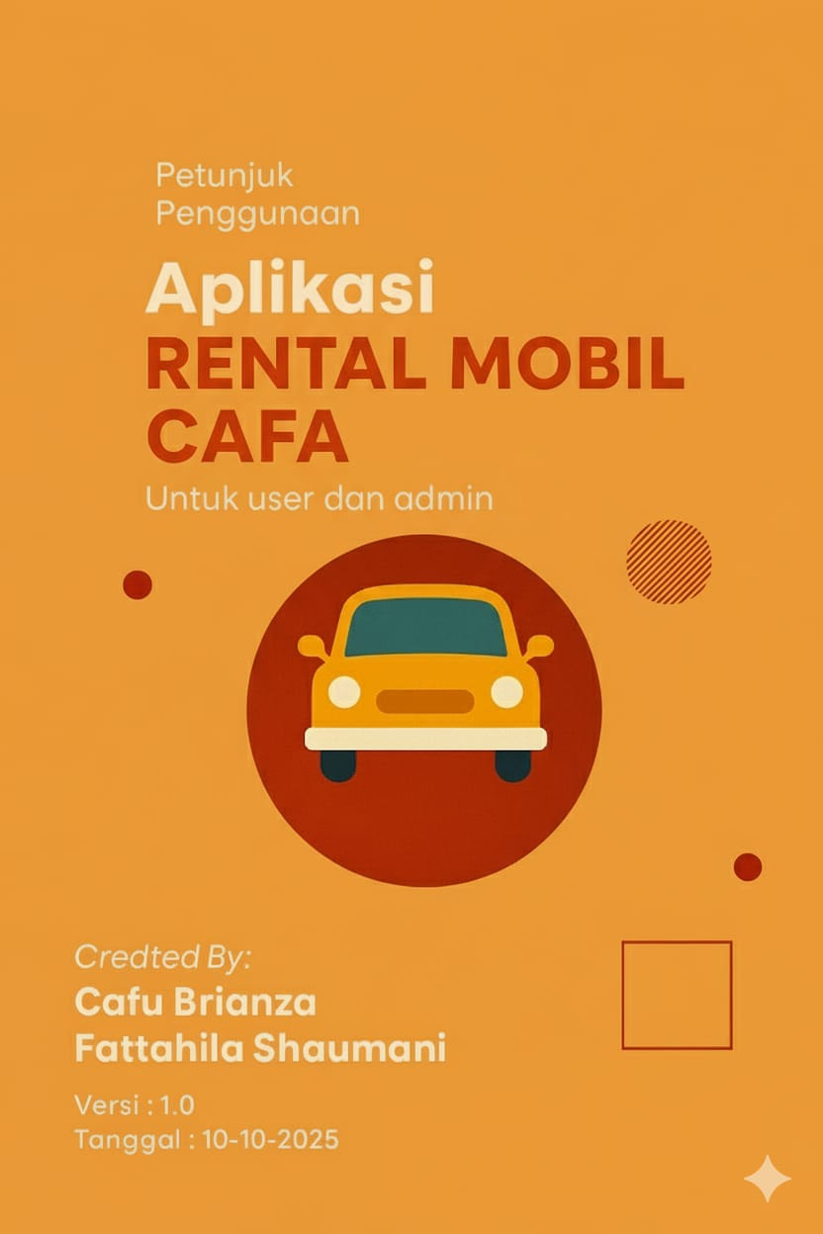

MMANUAL BOOK   
WEBSITE RENTAL MOBIL

GURU PENGAJAR:

1. Badrus Sulaiman S.Pd,Gr
2. Shinta Indyar Shanty Susanto,S.Kom

# 

**NAMA ANGGOTA KELOMPOK:**

**1.Cafu Brianza Arif Syah Putra (17)  
2. Fatahilla Shaumani Sanzulu Siregar (28)**

**SMK NEGERI 1 BOYOLANGU 2024/2025**

**T U L U N G A G U N G**

**DAFTAR ISI**

DAFTAR ISI iii

BAB 1 PENDAHULUAN

* 1. Latar Belakang Masalah 1
  2. Tujuan 2
  3. Manfaat 3

BAB 2 PEMBAHASAN

1. Fitur Utama 4
2. Struktur Sistem 4
3. Panduan dan Penggunaan User/Pelanggan 5
4. Panduan Penggunaan User/Admin 13
5. Struktur Data 21

BAB 3 PENUTUP

1. Kesimpulan 22

**BAB 1 PENDAHULUAN**

1. **Latar Belakang Masalah**  
   1.1 Latar Belakang

Perkembangan teknologi informasi yang semakin pesat telah memberikan pengaruh besar terhadap berbagai aspek kehidupan manusia, termasuk dalam bidang transportasi dan layanan jasa. Di era digital saat ini, masyarakat semakin mengutamakan kemudahan dan kecepatan dalam memperoleh layanan, salah satunya dalam hal penyewaan kendaraan. Sistem penyewaan mobil yang dulunya dilakukan secara manual kini mulai beralih ke sistem berbasis web untuk meningkatkan efisiensi dan kenyamanan dalam proses pemesanan maupun pengelolaan data.

Bisnis rental mobil merupakan salah satu sektor yang memiliki potensi besar untuk dikembangkan secara digital. Layanan penyewaan mobil kini banyak diminati oleh masyarakat, baik untuk kebutuhan pribadi, wisata, maupun urusan pekerjaan. Namun, sebagian besar usaha rental mobil masih menggunakan sistem konvensional dalam proses administrasi dan pencatatan transaksi. Hal tersebut dapat menyebabkan berbagai permasalahan, seperti kesalahan data, kesulitan dalam pengecekan ketersediaan mobil, serta keterlambatan dalam proses pemesanan.

Website **Rental Mobil Cafa** hadir sebagai solusi untuk mengatasi kendala tersebut. Sistem ini dirancang untuk memudahkan pemilik usaha dalam mengelola data kendaraan, pelanggan, dan transaksi penyewaan secara digital dan terintegrasi. Melalui platform berbasis web, pelanggan dapat melihat daftar mobil yang tersedia, melakukan pemesanan secara online, serta memperoleh informasi harga dan durasi sewa dengan mudah. Dengan demikian, proses penyewaan menjadi lebih cepat, efisien, dan transparan bagi kedua belah pihak.

Selain memberikan manfaat dalam dunia bisnis, pengembangan website **Rental Mobil Cafa** juga merupakan penerapan nyata dari ilmu **Rekayasa Perangkat Lunak (RPL)**. Sistem ini menerapkan konsep **CRUD (Create, Read, Update, Delete)**, desain antarmuka yang interaktif, serta manajemen basis data yang efektif. Melalui proyek ini, diharapkan pengembang mampu memahami implementasi teknologi informasi dalam bidang transportasi serta menciptakan solusi digital yang bermanfaat bagi masyarakat luas.

1. **Tujuan**
2. Menjelaskan pengertian dan konsep dasar dari sistem penyewaan kendaraan berbasis web melalui pengembangan aplikasi Rental Mobil Cafa.
3. Mengidentifikasi kebutuhan fungsional dan nonfungsional dalam pembangunan website penyewaan mobil, baik dari sisi pengguna (pelanggan) maupun administrator.
4. Mendeskripsikan proses perancangan sistem Rental Mobil Cafa dengan menggunakan bahasa pemrograman PHP dan basis data MySQL.
5. Mengimplementasikan fitur CRUD (Create, Read, Update, Delete) untuk mengelola data kendaraan, pelanggan, dan transaksi penyewaan secara efisien.
6. Meningkatkan efisiensi dan efektivitas proses penyewaan mobil melalui digitalisasi sistem pemesanan dan pengelolaan data.
7. Menyediakan antarmuka pengguna (UI/UX) yang modern, responsif, dan mudah digunakan oleh admin maupun pelanggan.
8. Mengintegrasikan sistem pencatatan transaksi, jadwal penyewaan, data pelanggan, serta laporan pendapatan dalam satu platform berbasis web.
9. Menguji kinerja aplikasi Rental Mobil Cafa dalam mendukung kegiatan promosi, transaksi online, serta pengelolaan armada secara real time.
10. Memberikan kemudahan bagi pelanggan dalam mencari, memilih, dan memesan kendaraan secara daring tanpa perlu datang langsung ke lokasi rental.
11. Memberikan rekomendasi pengembangan lanjutan agar website Rental Mobil Cafa dapat digunakan secara luas, berkelanjutan, dan adaptif terhadap kebutuhan pengguna di masa depan.
12. **Manfaat**
13. **Bagi Pemilik Toko**Website Rental Mobil Cafa membantu pemilik rental dalam mengelola data kendaraan, pelanggan, serta transaksi penyewaan secara otomatis. Sistem digital ini meminimalkan kesalahan pencatatan manual, mempercepat proses administrasi, dan meningkatkan efisiensi dalam pengelolaan armada kendaraan.
14. **Bagi Pelanggan**Pelanggan dapat dengan mudah melihat daftar mobil yang tersedia, melakukan pemesanan, serta memperoleh informasi harga, durasi sewa, dan ketersediaan kendaraan secara real-time. Hal ini memberikan pengalaman penyewaan yang cepat, nyaman, dan efisien tanpa perlu datang langsung ke lokasi rental.
15. **Bagi Dunia Pendidikan**Proyek Rental Mobil Cafa menjadi contoh nyata penerapan ilmu dalam bidang Rekayasa Perangkat Lunak (RPL), khususnya dalam pembuatan sistem CRUD berbasis PHP dan MySQL, serta pengembangan UI/UX berbasis web yang responsif dan interaktif..
16. **Bagi Pengembang**Pengembangan website ini memberikan pengalaman langsung dalam membangun sistem berbasis database, memahami alur transaksi penyewaan online, serta menerapkan konsep digitalisasi layanan transportasi modern secara profesional.
17. **Secara Umum**Website Rental Mobil Cafa dapat menjadi solusi inovatif bagi usaha kecil dan menengah (UKM) di bidang jasa transportasi untuk melakukan transformasi digital. Dengan adanya sistem ini, efisiensi operasional meningkat, pelayanan menjadi lebih baik, dan daya saing usaha pun dapat terus berkembang di era digital.

**BAB 2 PEMBAHASAN**

* 1. **Fitur Utama**

1. Manajemen Mobil (Tambah, Lihat, Edit, Hapus)
2. Manajemen Pemesanan (Tambah, Lihat, Hapus)
3. Manajemen User (Registrasi, Login, Role Admin & User)
4. Pemesanan Mobil (Form Sewa & Simpan Transaksi)
5. Transaksi / Pembayaran (Pembayaran di Tempat)
6. Dashboard Admin (Kelola Mobil, Penyewaan, dan User)
7. Homepage (About, Login, dan Kontak)
8. Riwayat Penyewaan (Lihat Detail Transaksi)
   1. **Struktur Sistem**Sistem Rental Mobil Cafa terdiri dari dua peran utama, yaitu Admin dan Pelanggan.

Admin memiliki hak akses penuh untuk mengelola data mobil, mengatur daftar penyewaan, serta mengelola data pengguna yang terdaftar di sistem. Admin juga dapat memantau transaksi penyewaan dan memastikan ketersediaan mobil sesuai jadwal.

Sementara itu, Pelanggan dapat melakukan registrasi dan login untuk mengakses fitur pemesanan mobil. Pelanggan dapat melihat daftar mobil yang tersedia, memilih kendaraan sesuai kebutuhan, mengisi formulir penyewaan, dan menyimpan transaksi. Proses pembayaran dilakukan langsung di tempat (COD) saat pengambilan mobil.

Selain itu, sistem juga memiliki halaman utama yang berisi informasi tentang perusahaan, halaman login, serta kontak yang memudahkan pelanggan dalam mengenal dan menghubungi pihak rental.

* 1. **Panduan Penggunaan User / Pelanggan**

1. **Cara Registrasi dan Login Pengguna**
   1. 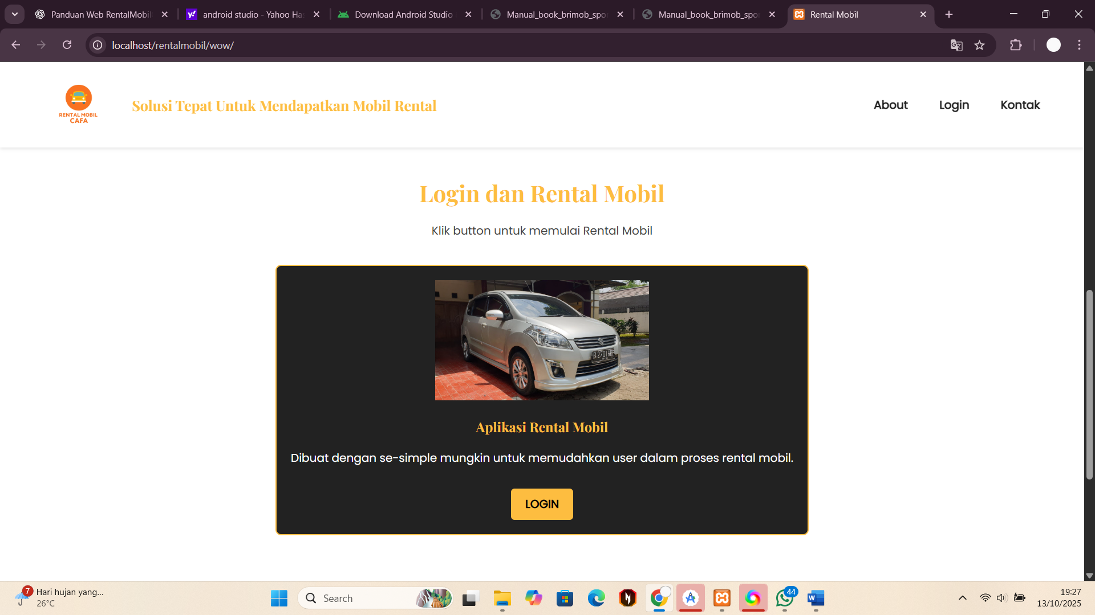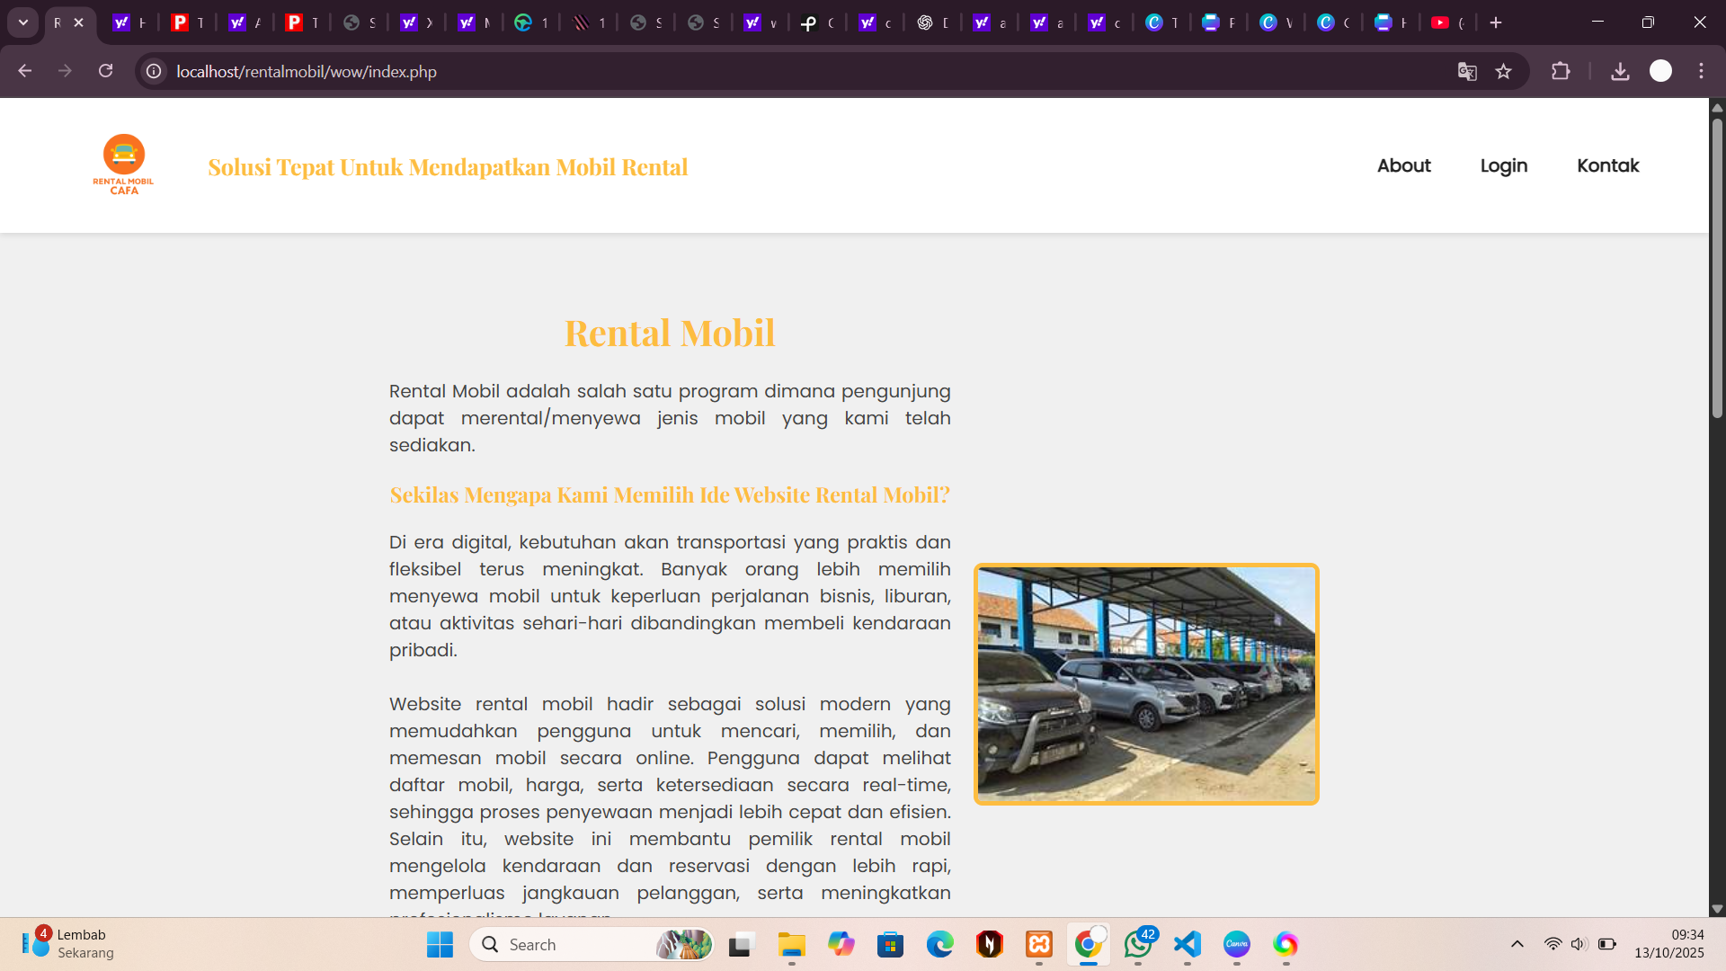Masuk ke dalam website, akan masuk ke halaman home lalu scroll sampai menemukan login lalu pencet tombol tersebut.
   2. 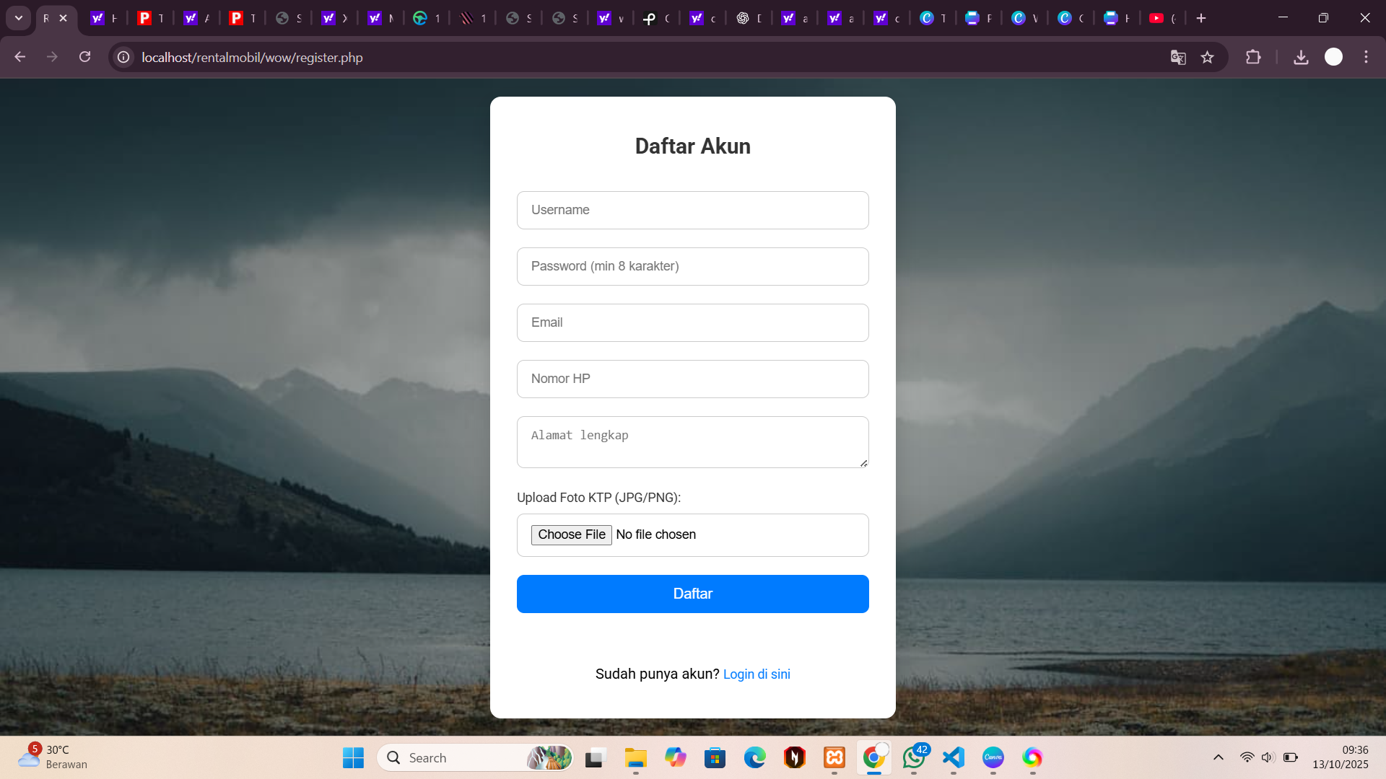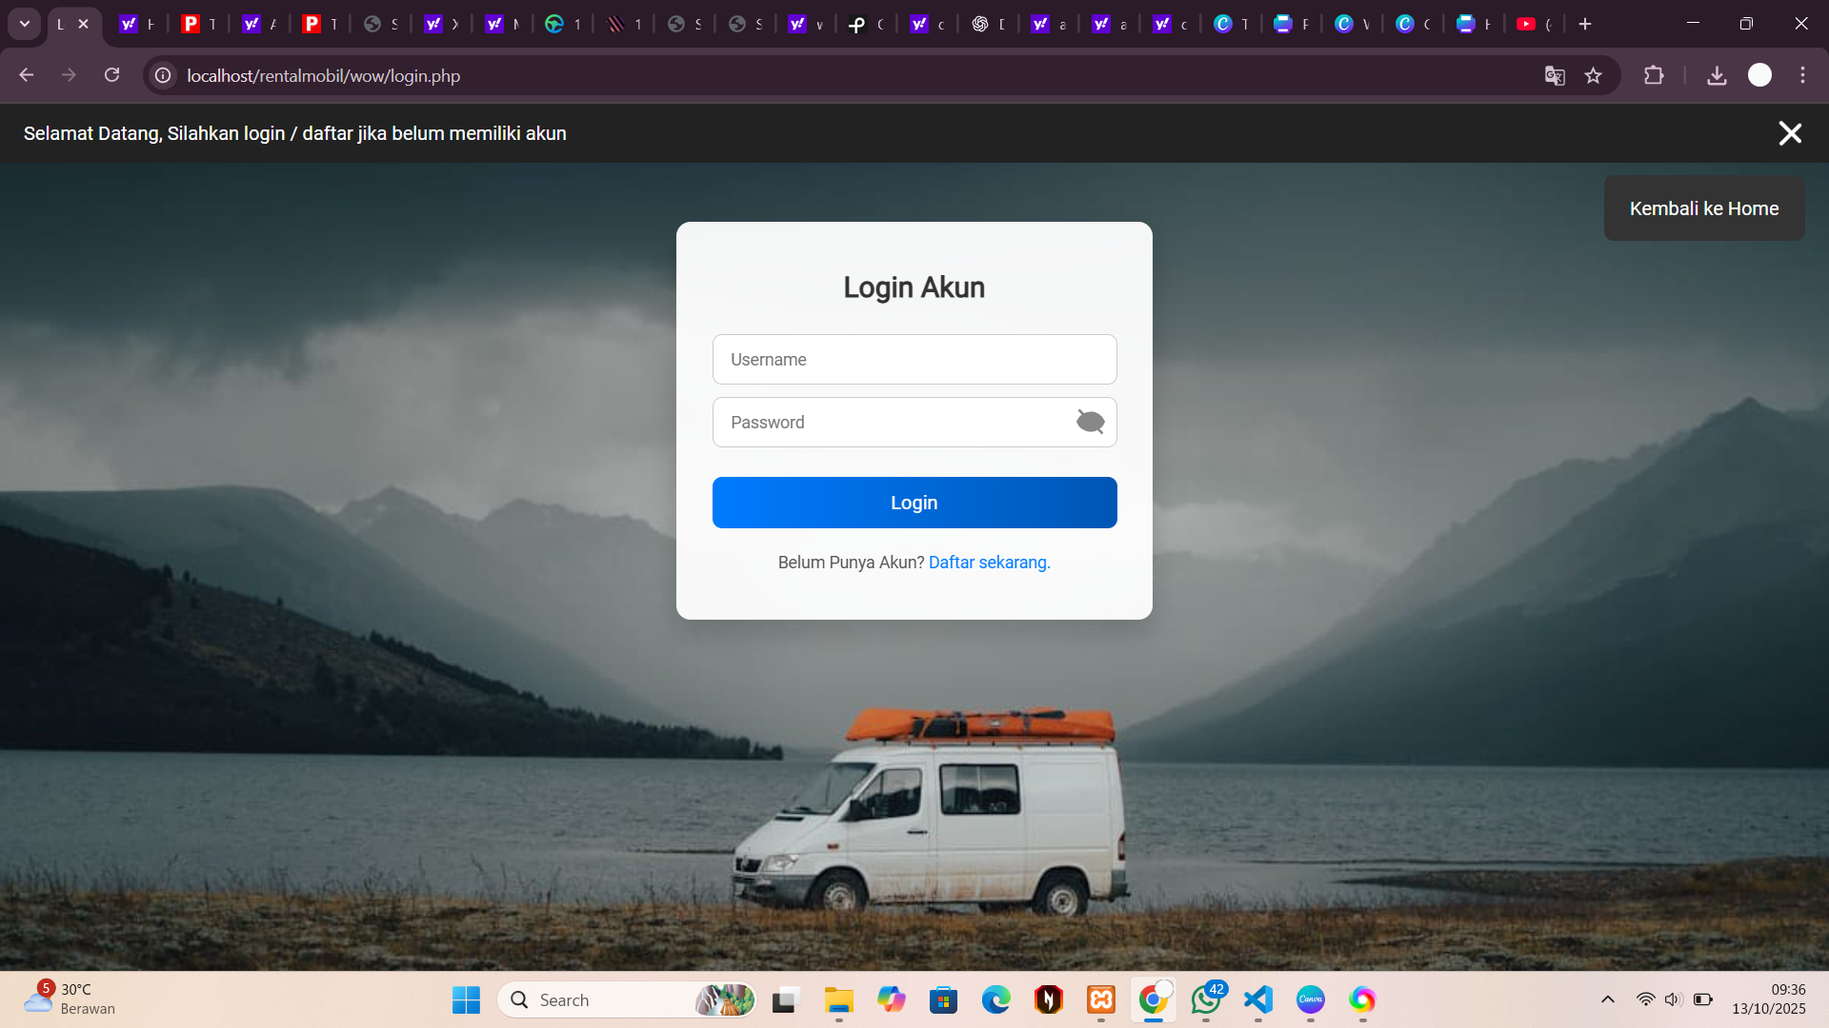Setelah pencet tombol login akan masuk ke halaman login, User bisa memilih metode login yang disediakan. Jika login user harus isi form registrasi (nama, email, password). Jika user belum memiliki akun bisa registrasi dulu dengan klik daftar sekarang.
   3. Klik 'Submit’ sistem akan memvalidasi data dan jika Registrasi berhasil, data disimpan ke tabel user dan muncul pop up dengan pesan ‘Registrasi berhasil. Silahkan login ulang!’
   4. 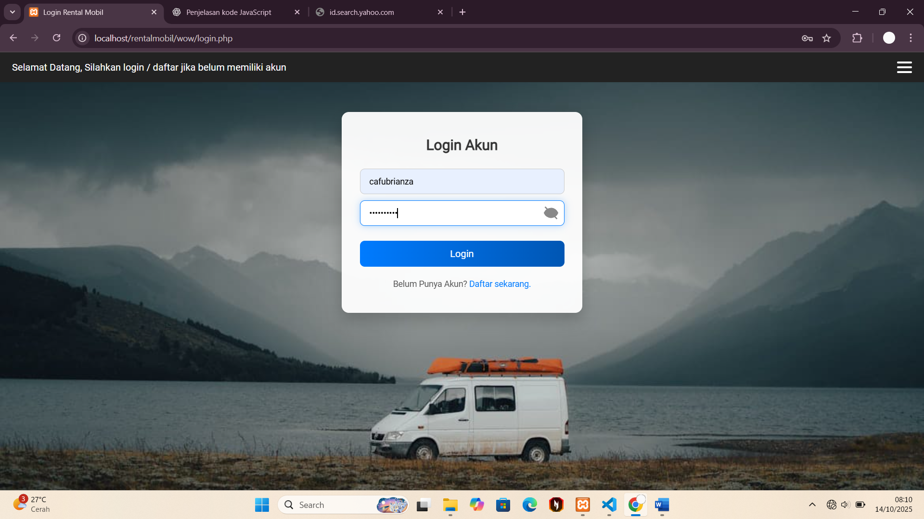Jika sudah registrasi akan langsung ke menu login , masukkan email dan password yang telah terdaftar tadi klik submit dan sistem akan memverifikasi.
   5. 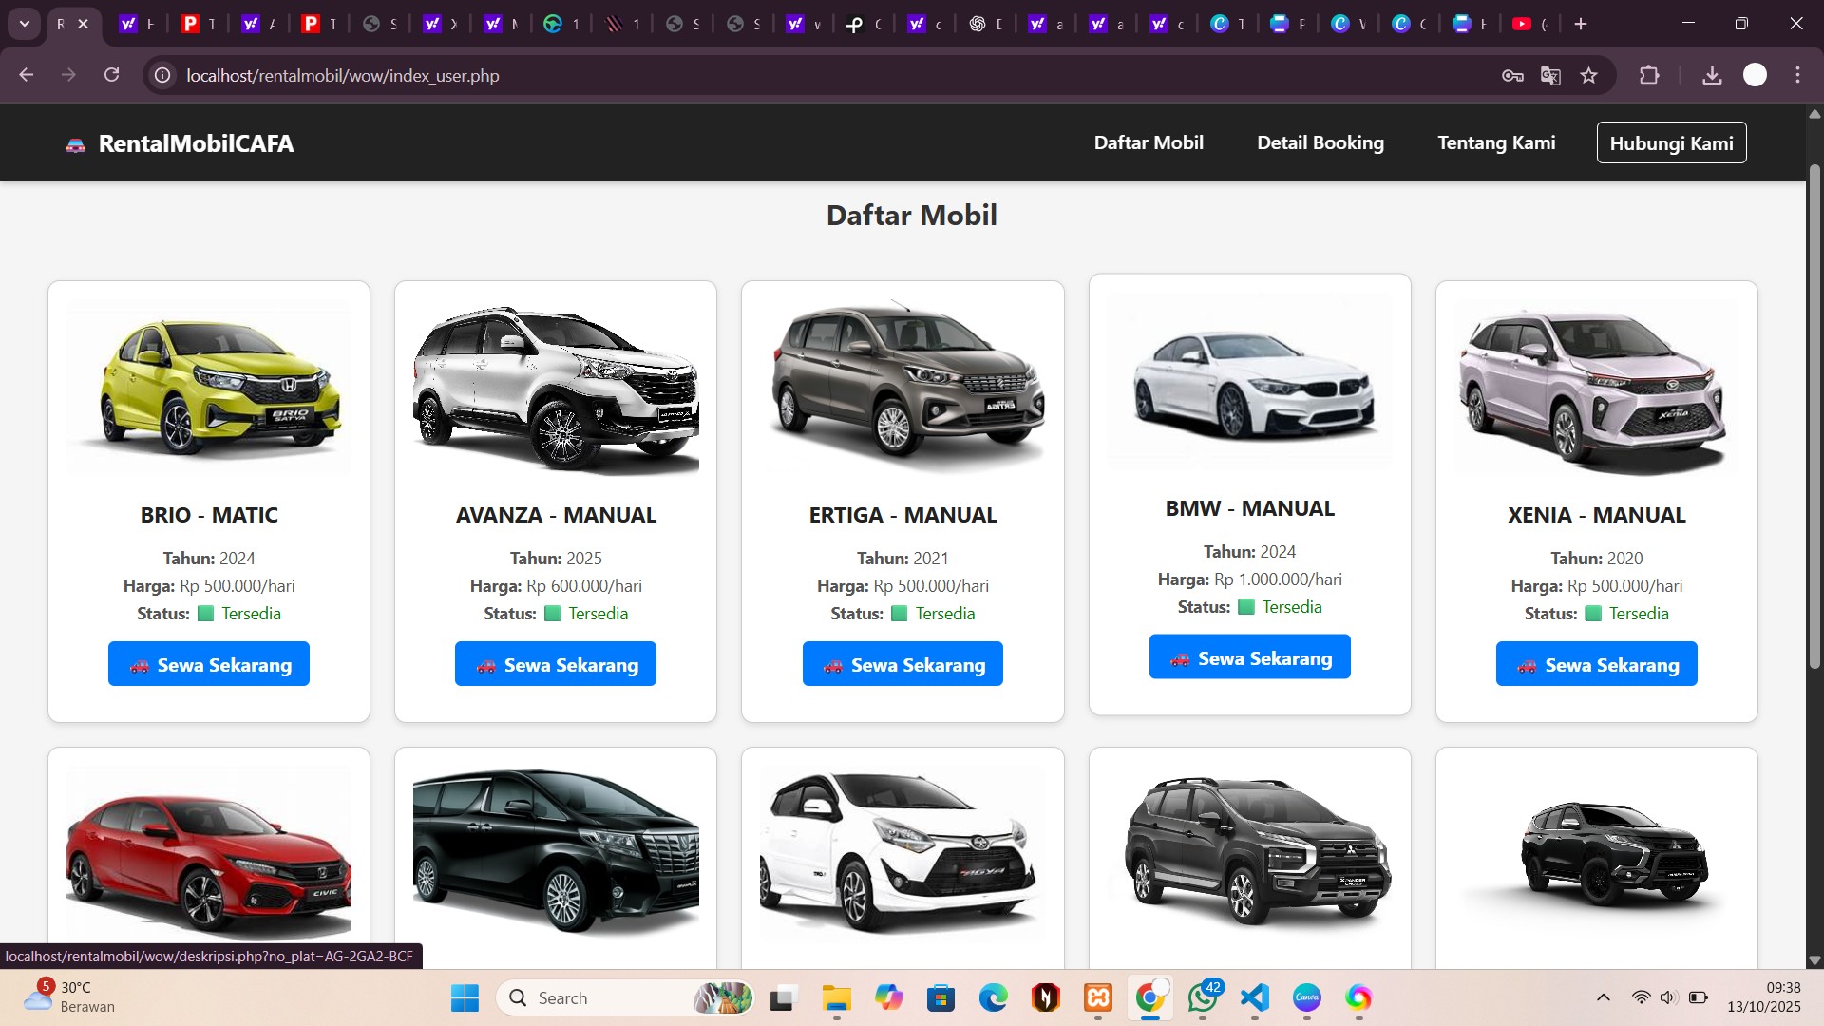Jika berhasil maka akan diarahkan ke menu daftar mobil
2. **Cara Menyewa Mobil**
3. Gunakan halaman Daftar Mobil dan scroll ke bawah untuk melihat semua mobil
4. 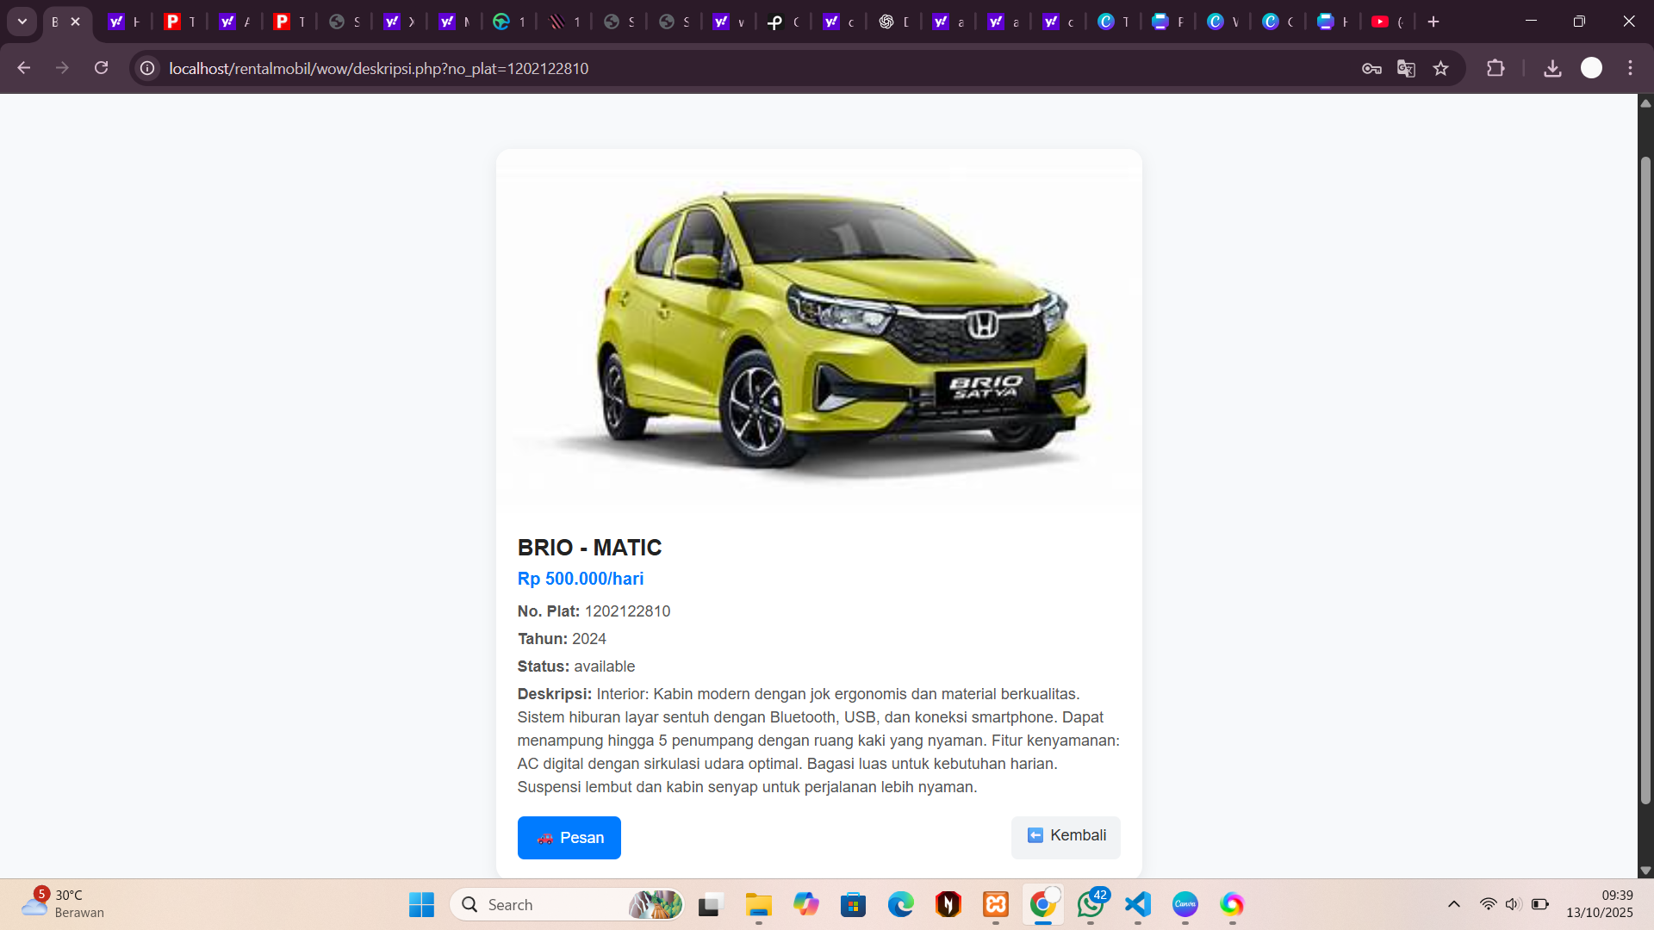Klik mobil yang tersedia untuk disewa sesuai keinginan anda, maka akan di arahkan ke Deskripsi Mobil

1. 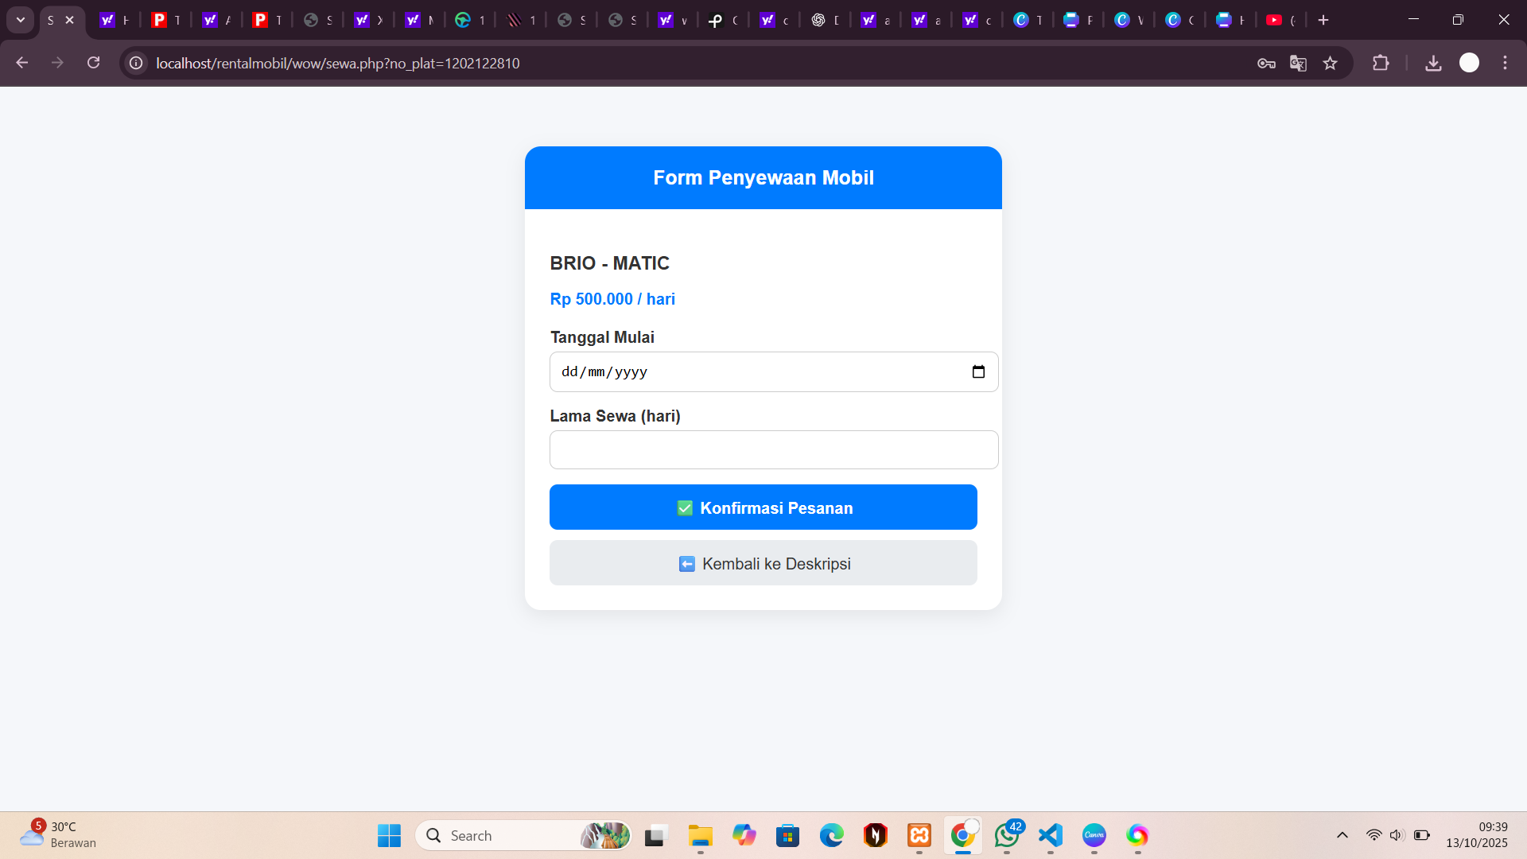Jika mobil sesuai keinginan anda, lalu pencet tombol sewa akan di arahkan ke format sewa untuk memlih tanggal mulai penyewaan dan lama sewa, sesudah memilih tanggal mulai dan lama sewa tekan tombol konfrimasi pesanan untuk mengkonfrimasi pesanan anda
2. Setelah anda mengkonfrimasi pesanan maka akan muncul notifikasi pesanan berhasil, tunggu konfrimasi admin

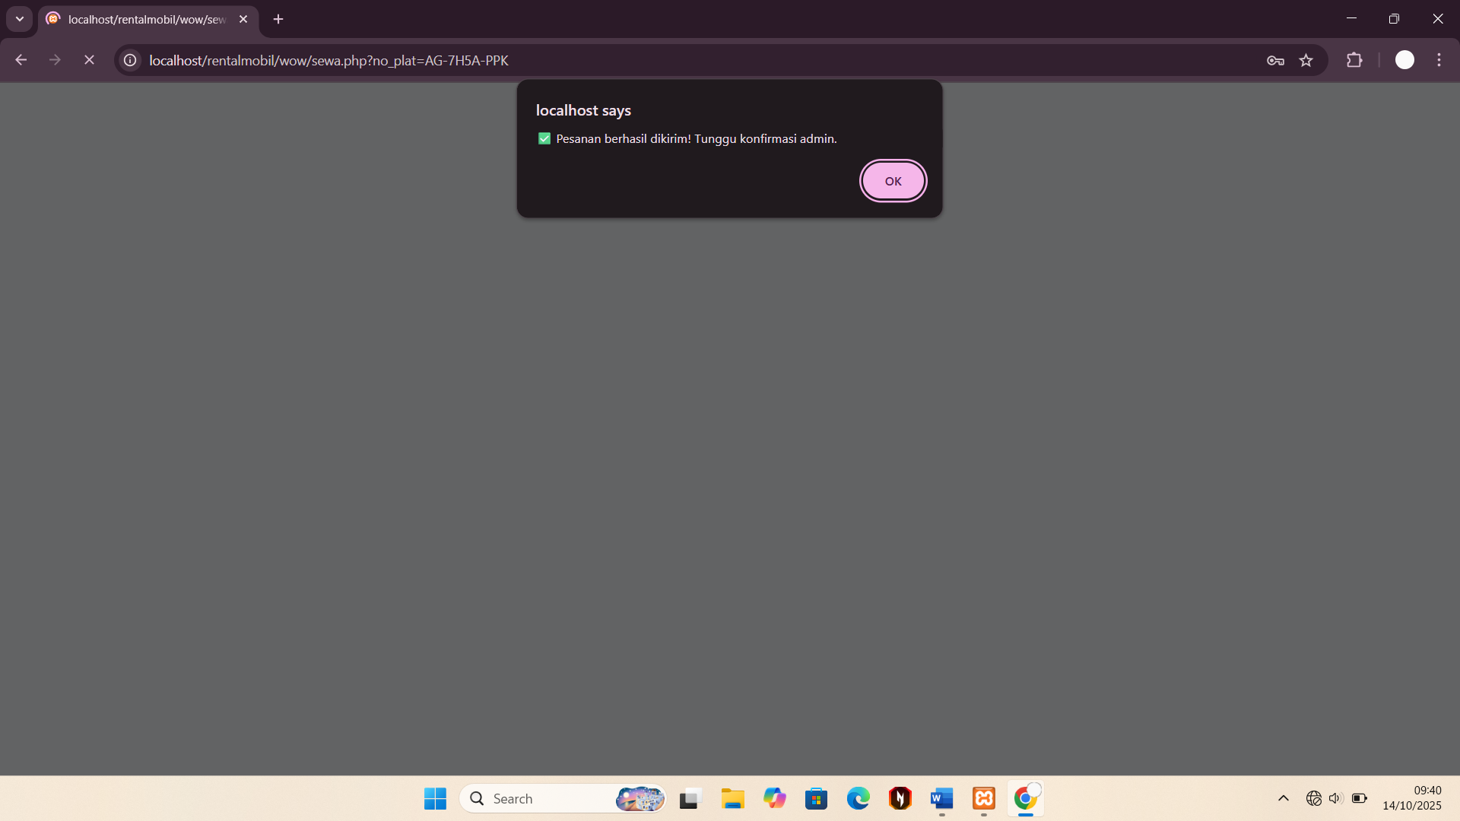

1. 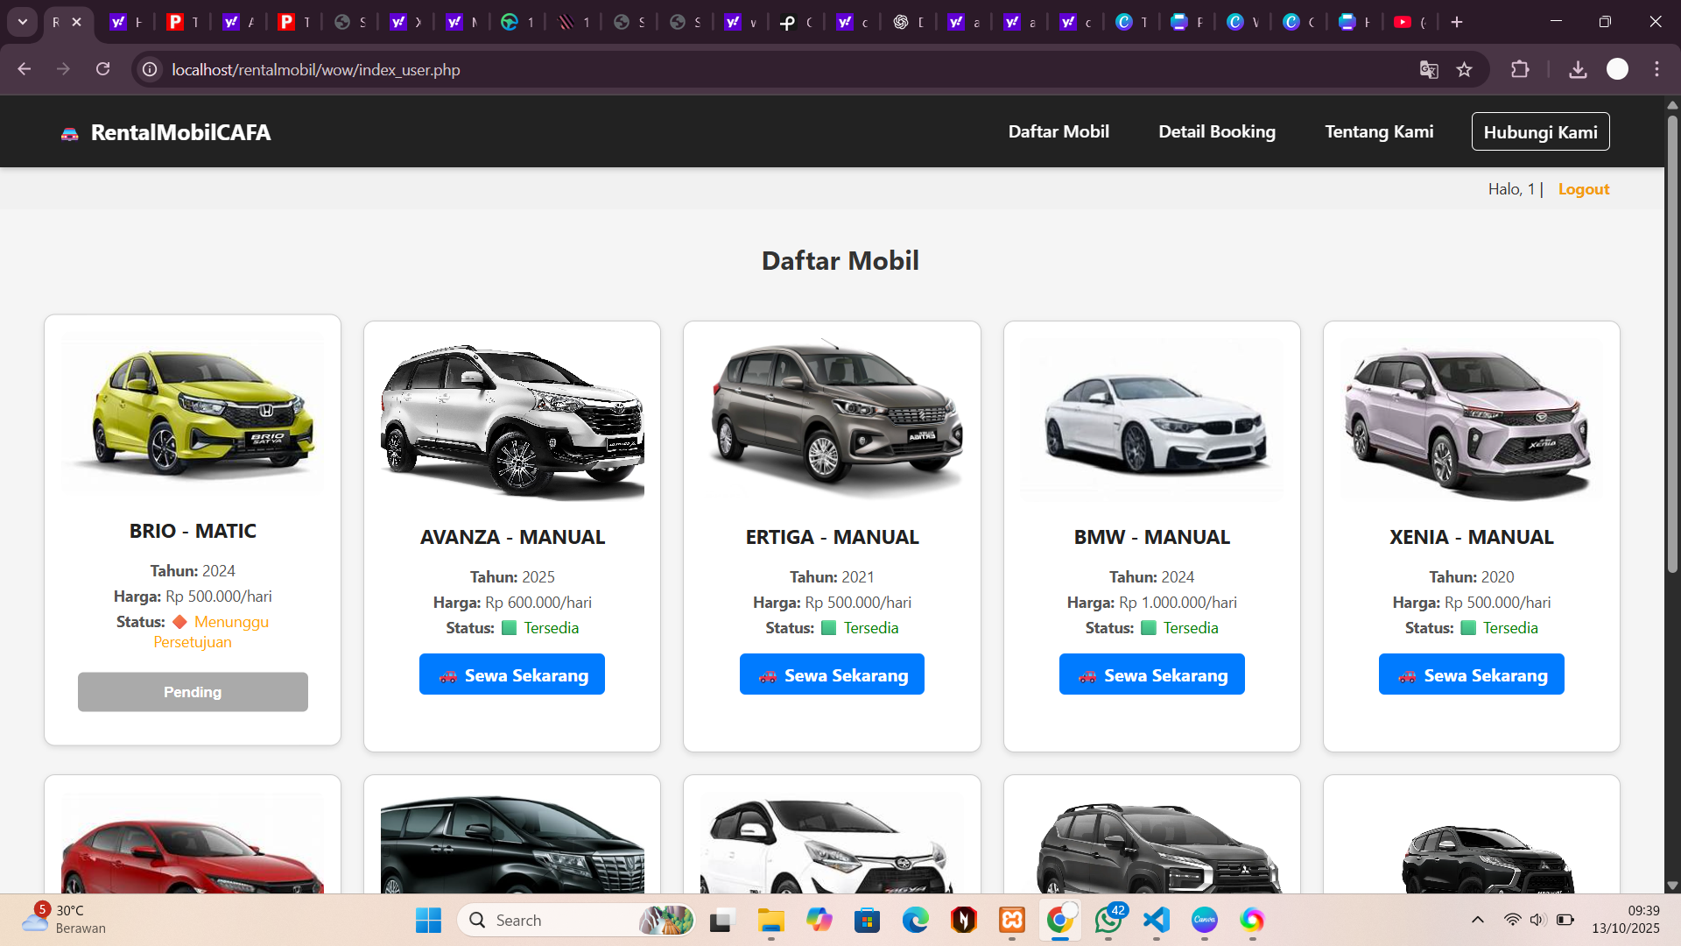Setelah klik tombol oke akan di arahkan ke halaman Daftar Mobil, status akan menunggu persetujuan dari admin untuk menyutujui pesanan mobil
2. 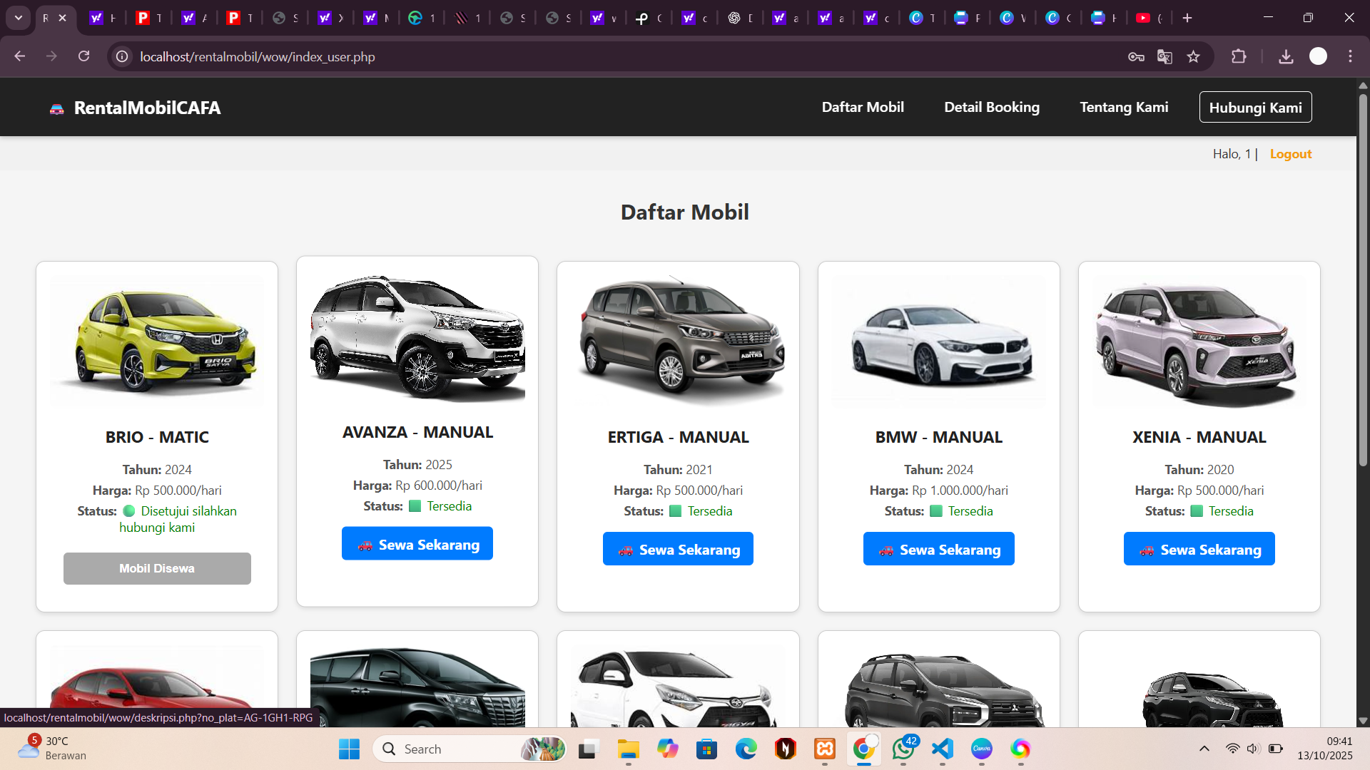Jika sudah di setujui admin status akan berubah “Pesanan sudah di setujui, silahkan hubungi kami, lalu tekan Detail Booking di menu navigasi
3. 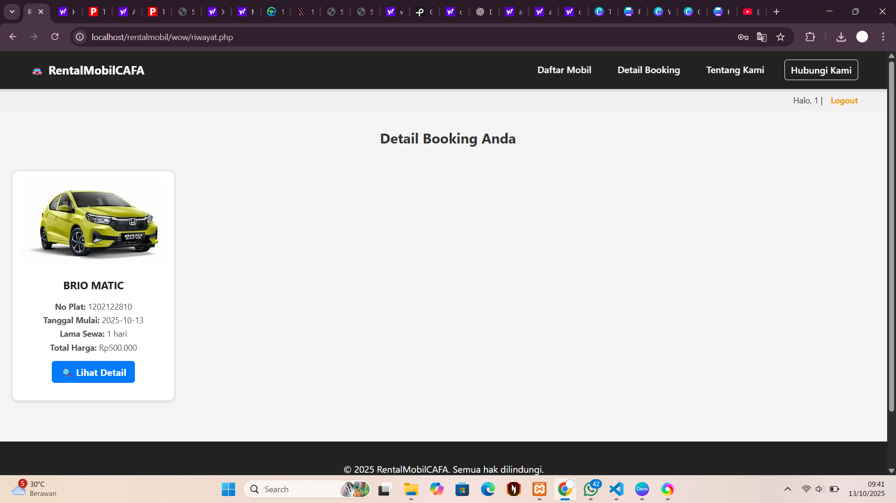Setelah tekan tombol detail booking akan di alihkan ke halaman detail booking, yang berisi riwayat penyewaan, klik Lihat Detail mobil yang baru anda pesan
4. 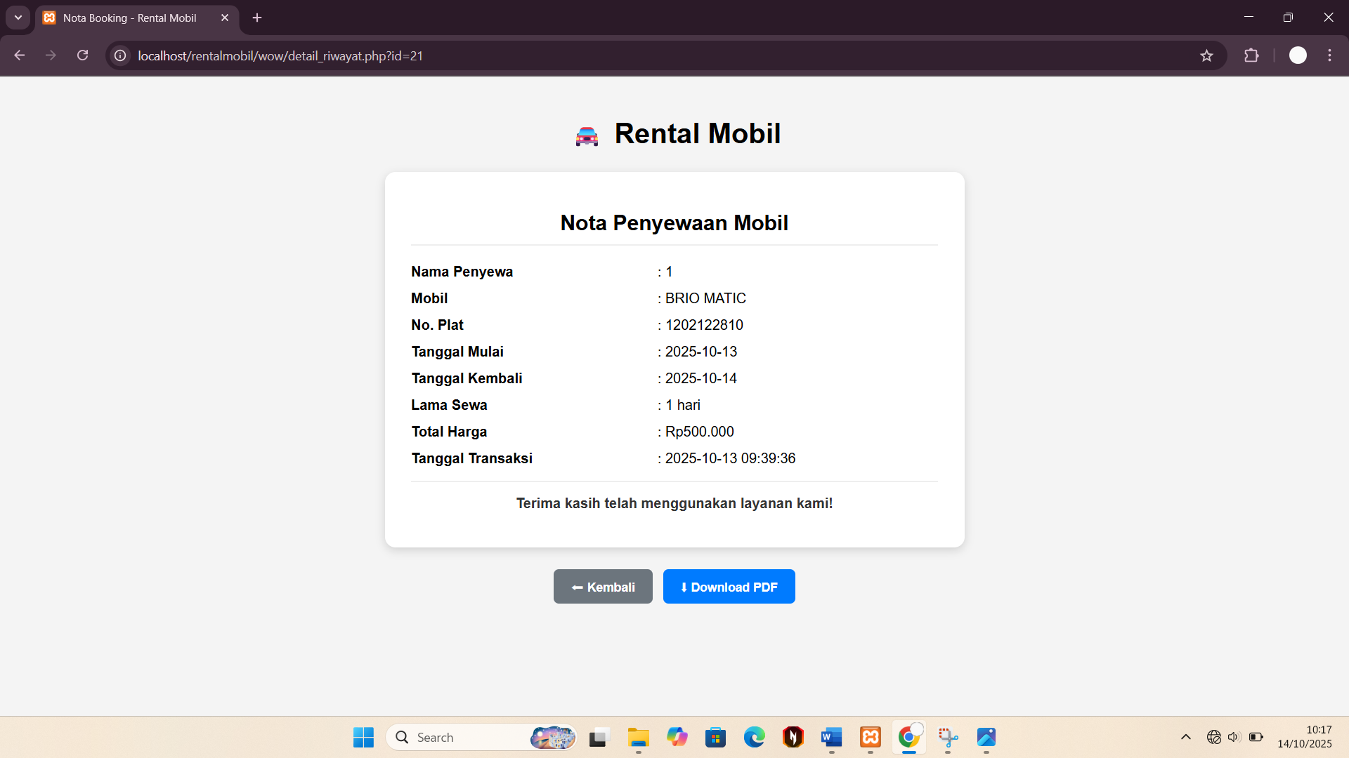Setelah klik lihat detail akan muncul nota penyewaan mobil lalu download bentuk pdf untuk di kirim ke admin
5. Setelah download, tekan tombol kembali untuk ke halaman detail booking. Tekan tombol hubungi kami di menu navigasi akan langsung di arah ke WA admin
6. 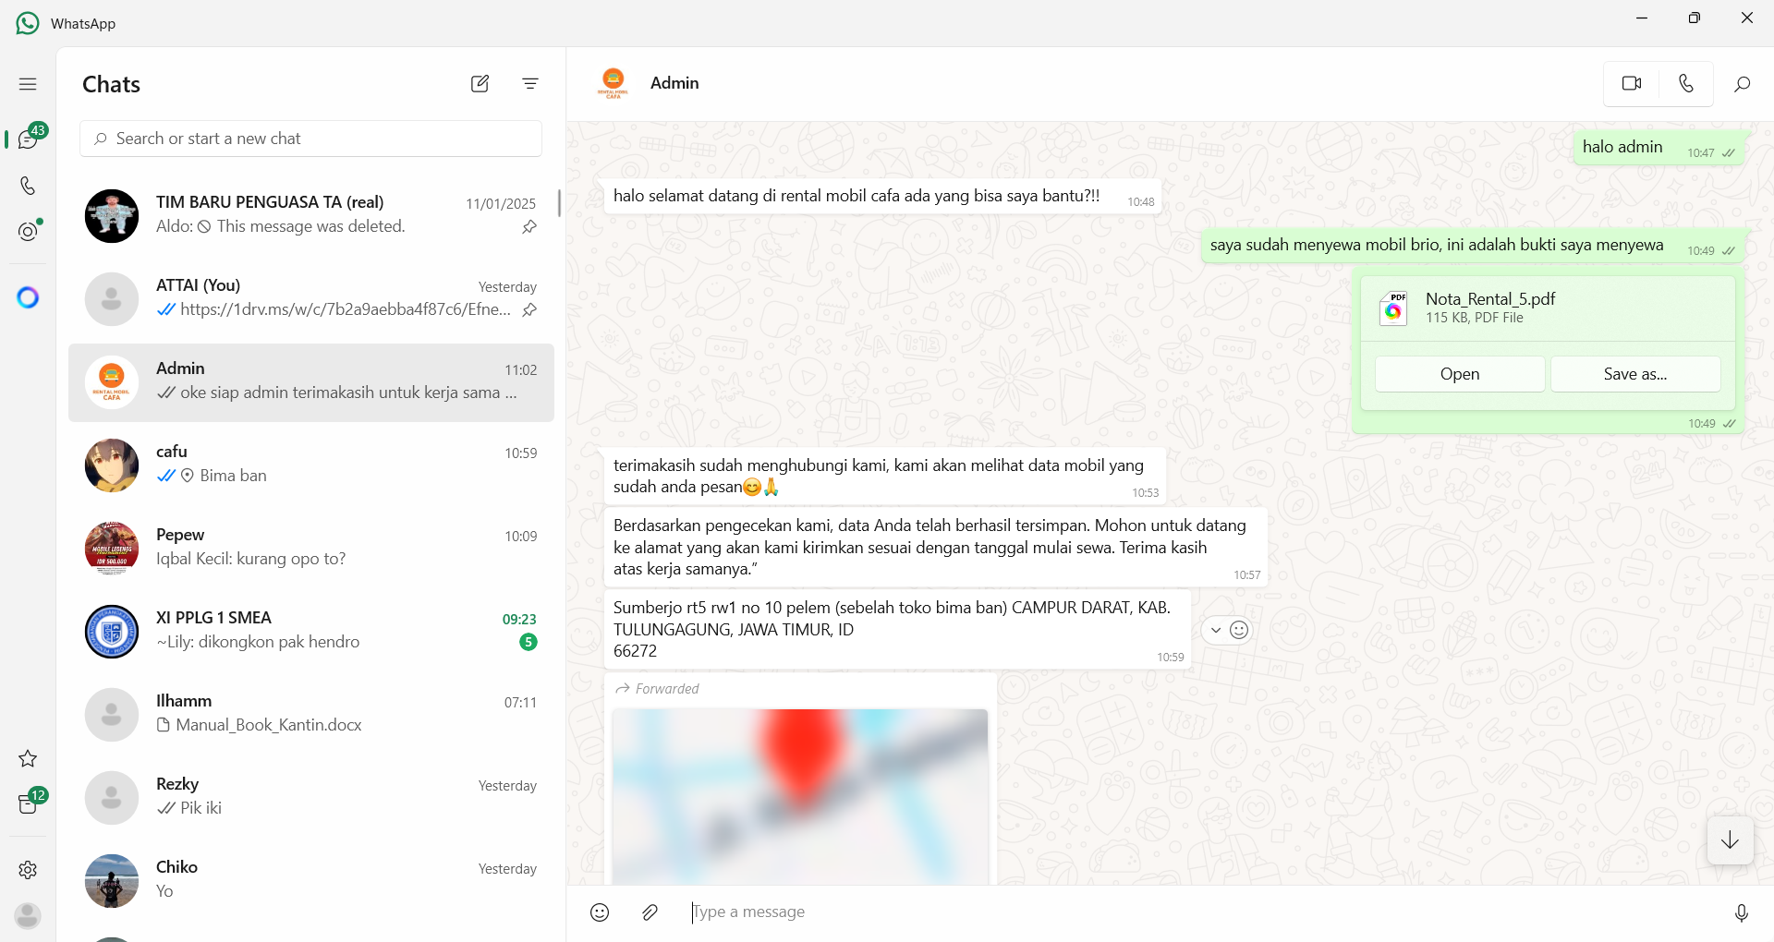Ini adalah contoh format untuk WA admin yang user bisa contoh:

* 1. **Panduan Penggunaan User / Admin**

**Cara Login Admin**

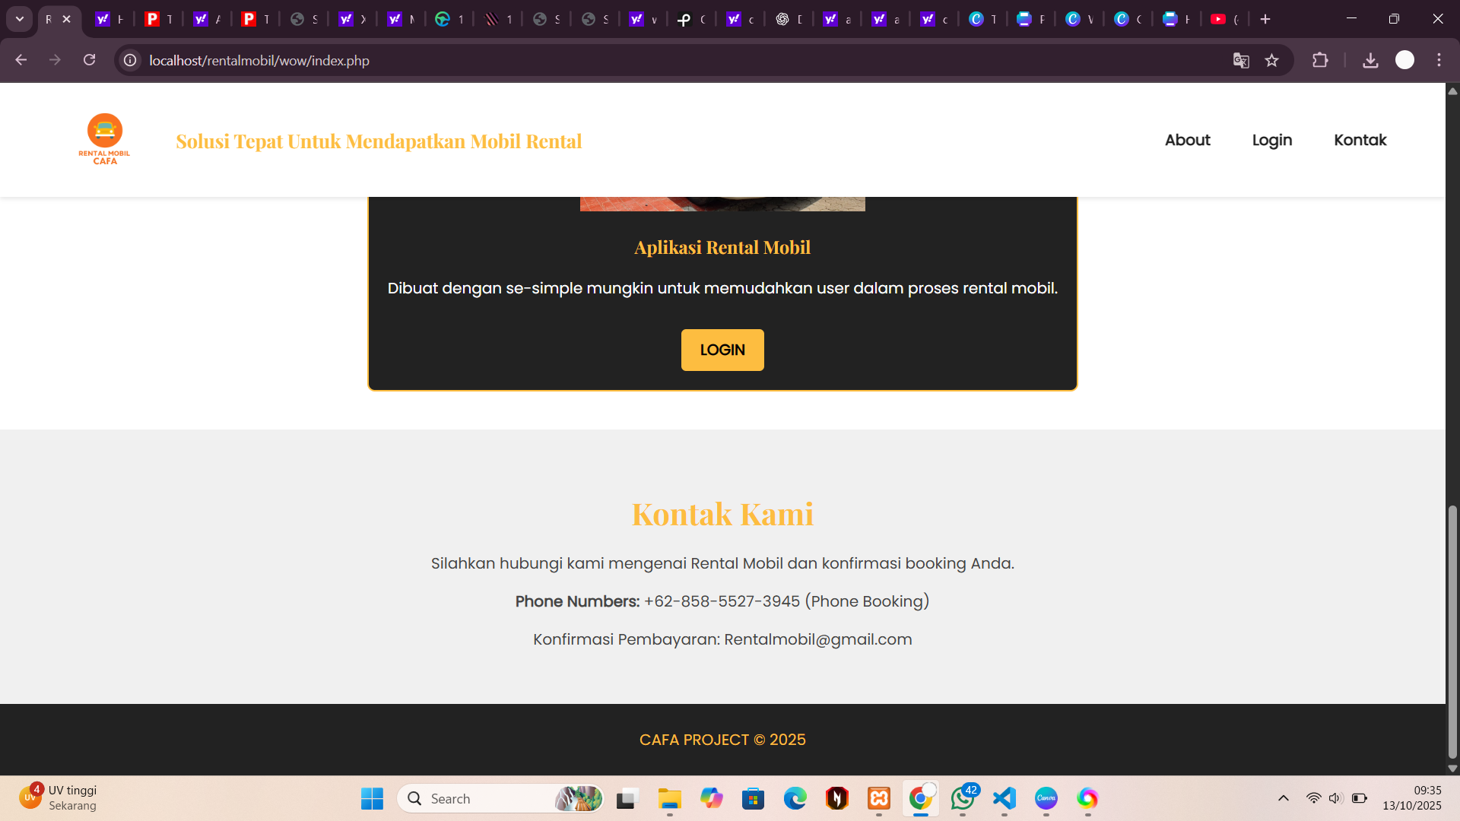Pencet tombol login di kanan atas, setelah di klik akan di arahkan ke halaman bawah/halaman Login dan Rental Mobil, Setelah pencet tombol login yg berada di halaman Login dan Reantal Mobil, Maka akan di arahkan Login

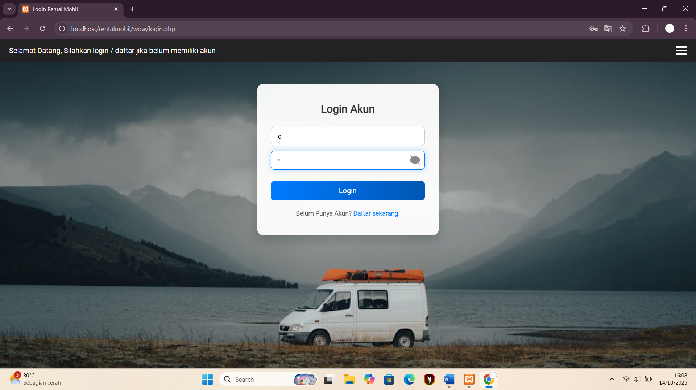setelah di halaman login Masukkan username dan password untuk role admin yg valid sesuai di database, saat sudah mengisi username dan password dan tekan tombol login, maka akan langsung di alihkan ke halaman Dasboard Admin.

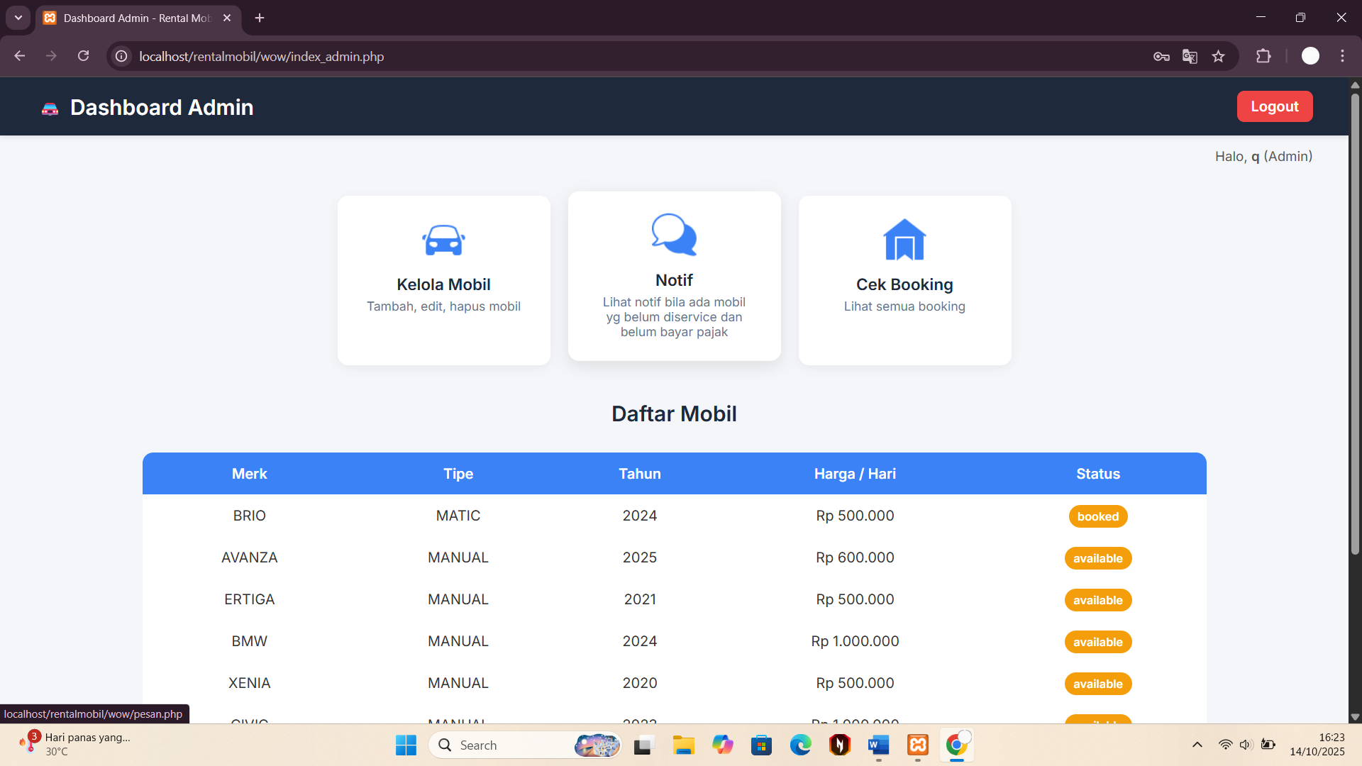Setelah masuk ke dashboard admin, di halaman dashboard admin terdapat 4 fitur dengan halaman utamanya, **daftar mobil** untuk mengecek mobil yang sedang tersedia/disewa**, Kelola mobil** untuk tambah, edit, hapus mobil, **Notif** untuk melihat notif bila ada mobil yg belum di service selama 1 bulan dan mobil yg belum bayar pajak tahunan dan pajak 5 tahun (ganti plat + cek fisik), dan terakhir **Cek Booking** untuk melihat semua bookingan dan bisa menyetujui dan menolak pesanan mobil dari user

**Cara Kelola Mobil (Tambah, Edit, Hapus)**

Tekan tombol Kelola Mobil

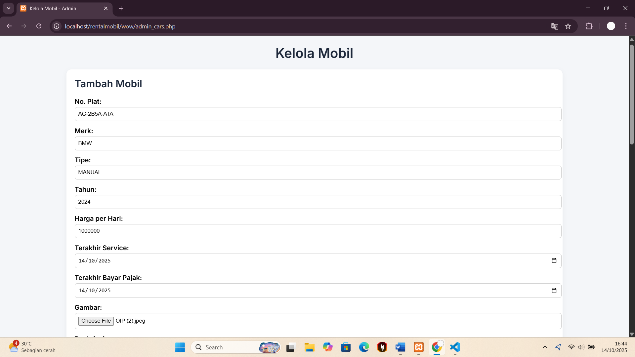Setelah menekan tombol Kelola Mobil, maka akan diarahkan ke halaman Kelola Mobil. Jika mau menambahkan mobil baru isi semua kolom yg tersedia dengan lengkap seperti no. plat, merk, tipe dll.

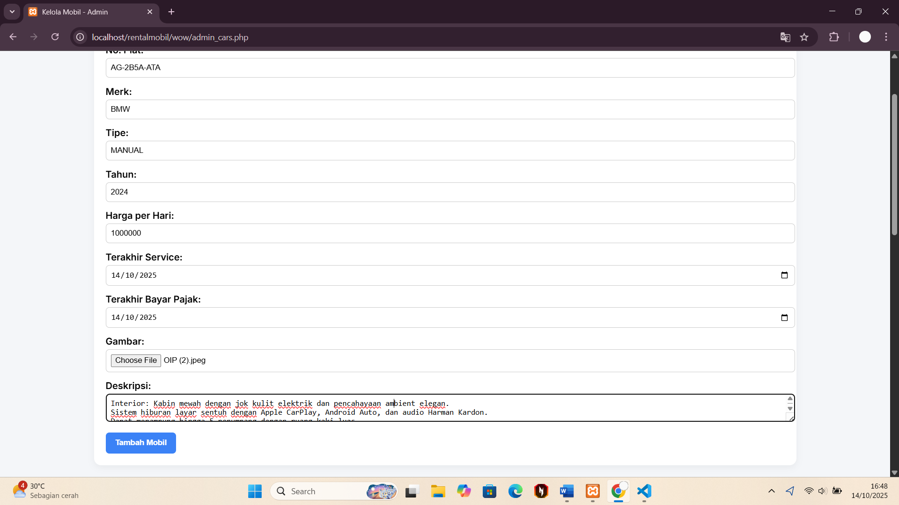Setelah seluruh kolom diisi dengan lengkap, klik tombol Tambah Mobil untuk menyimpan data. Sistem akan otomatis menyimpan data mobil yang telah dimasukkan.

Jika ingin mengedit data mobil, scroll ke bawah, pilih kolom yang ingin diubah, lalu klik Simpan maka akan muncul notifikasi **"**Data mobil berhasil diperbarui**."** Otomatis data mobil yg kita ubah akan berubah sesuai dengan yg kita ubah.

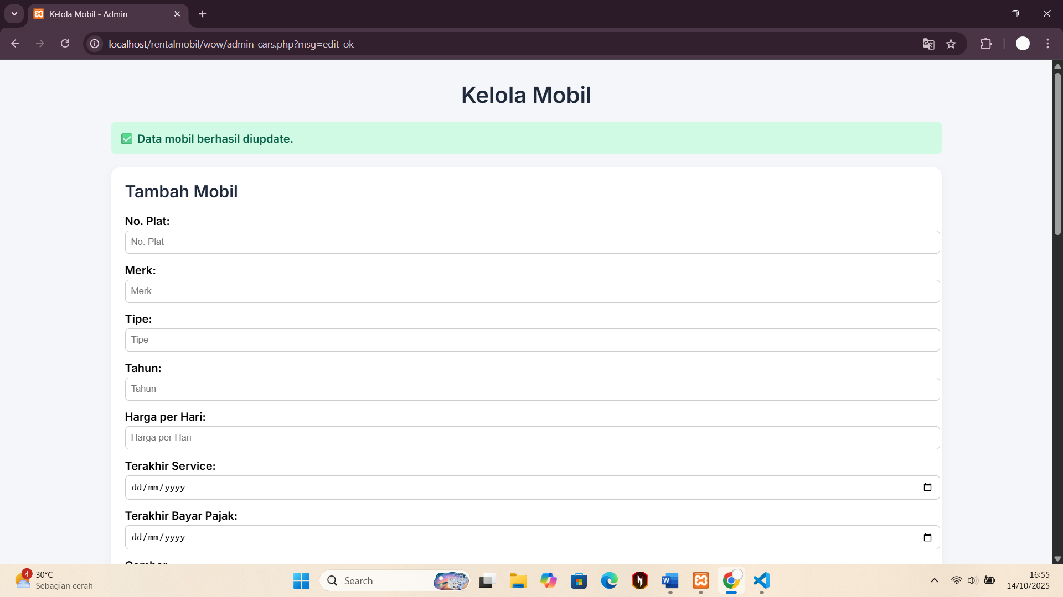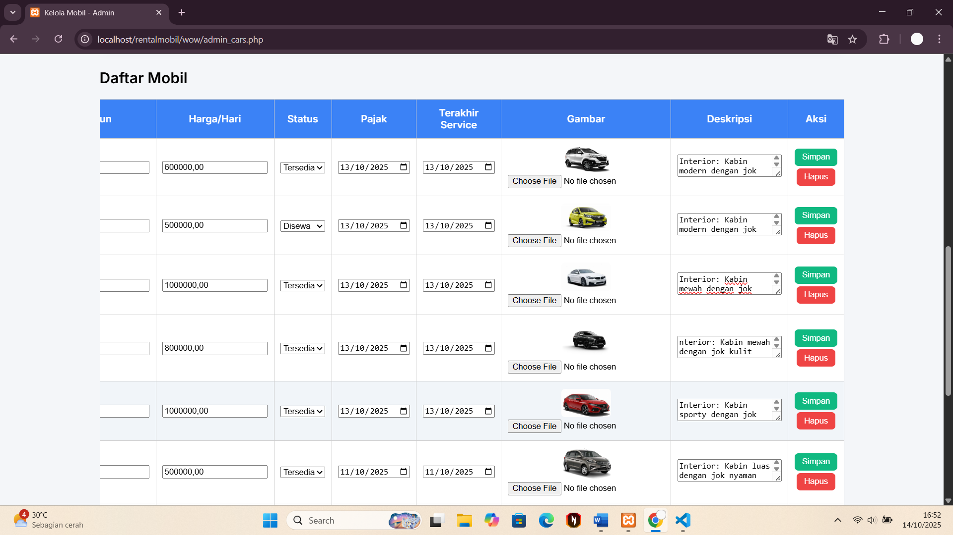Jika ingin menghapus mobil tekan tombol hapus maka maka akan muncul notifikasi **"**Mobil berhasil dihapus**.".** Otomatis mobil yg di hapus akan hilang

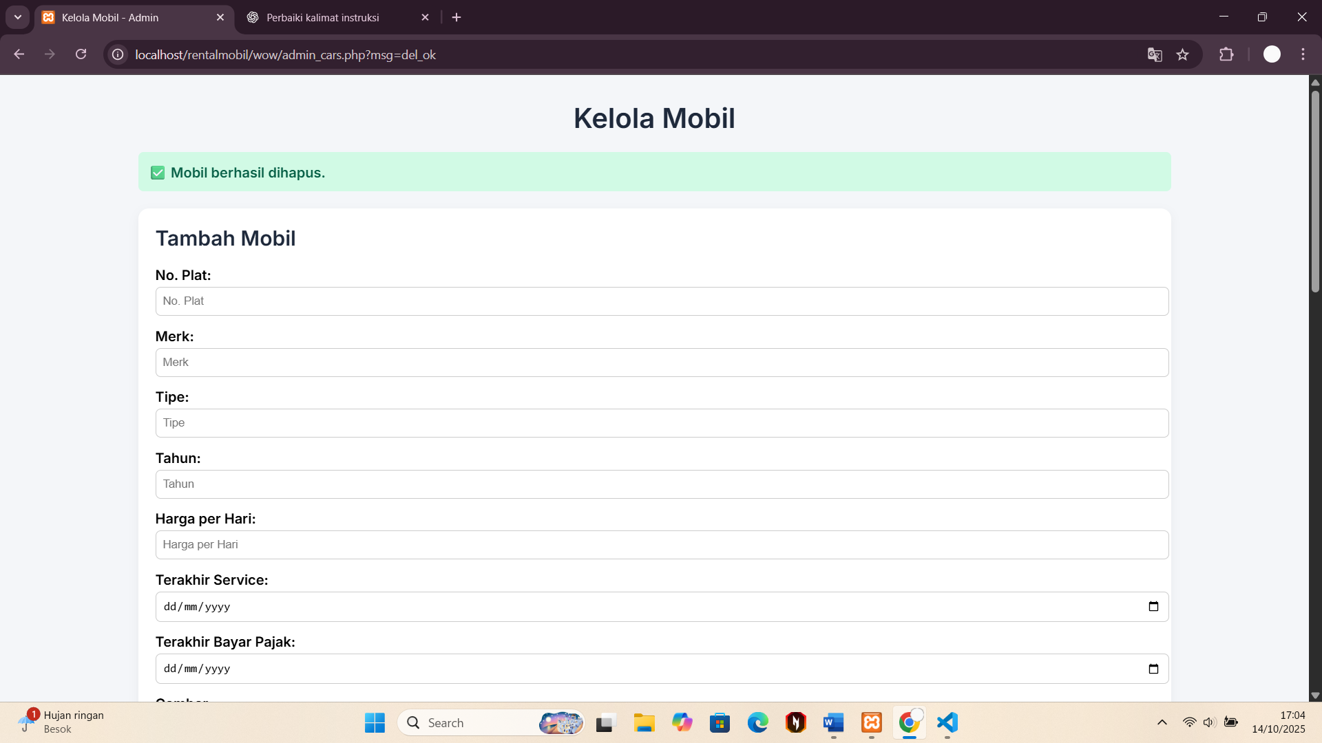

**Cara mengecek notif (Belum Service dan Belum Bayar Pajak)**

Tekan tombol Notif

Setelah menekan tombol Notif , maka akan di arahkan ke halaman notif untuk mengecek jika ada mobil yg belum di service dalam 1 bulan serta mobil yg belum membayar pajak tahunan dan pajak 5 tahun (ganti plat dan cek fisik).

Contoh jika semua mobil sudah melakukan service dan sudah membayar semua pajak:

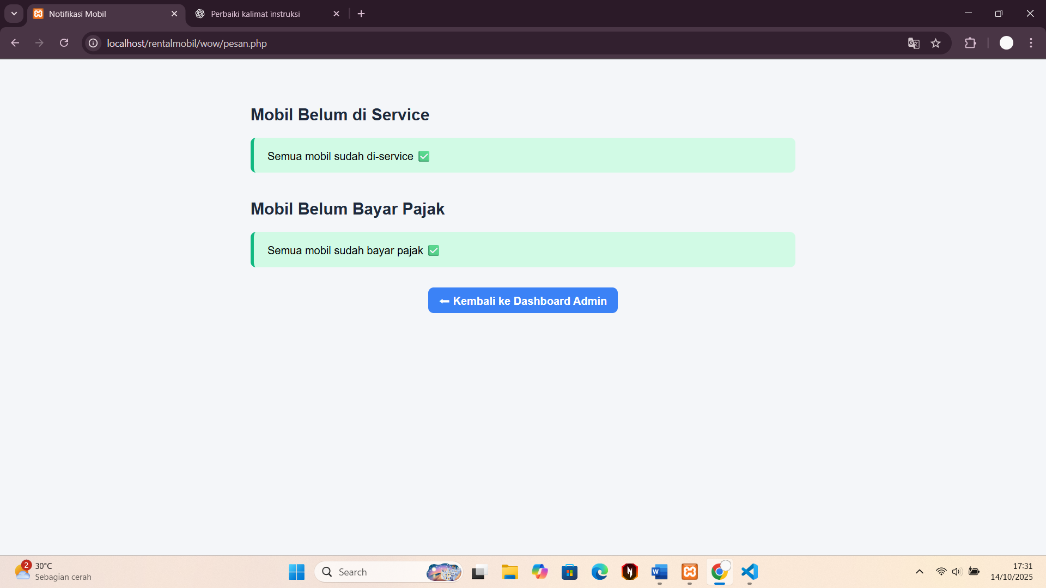

Contoh jika ada mobil yg belum di service dalam 1 bulan serta mobil yg belum membayar pajak tahunan dan pajak 5 tahun (ganti plat dan cek fisik).

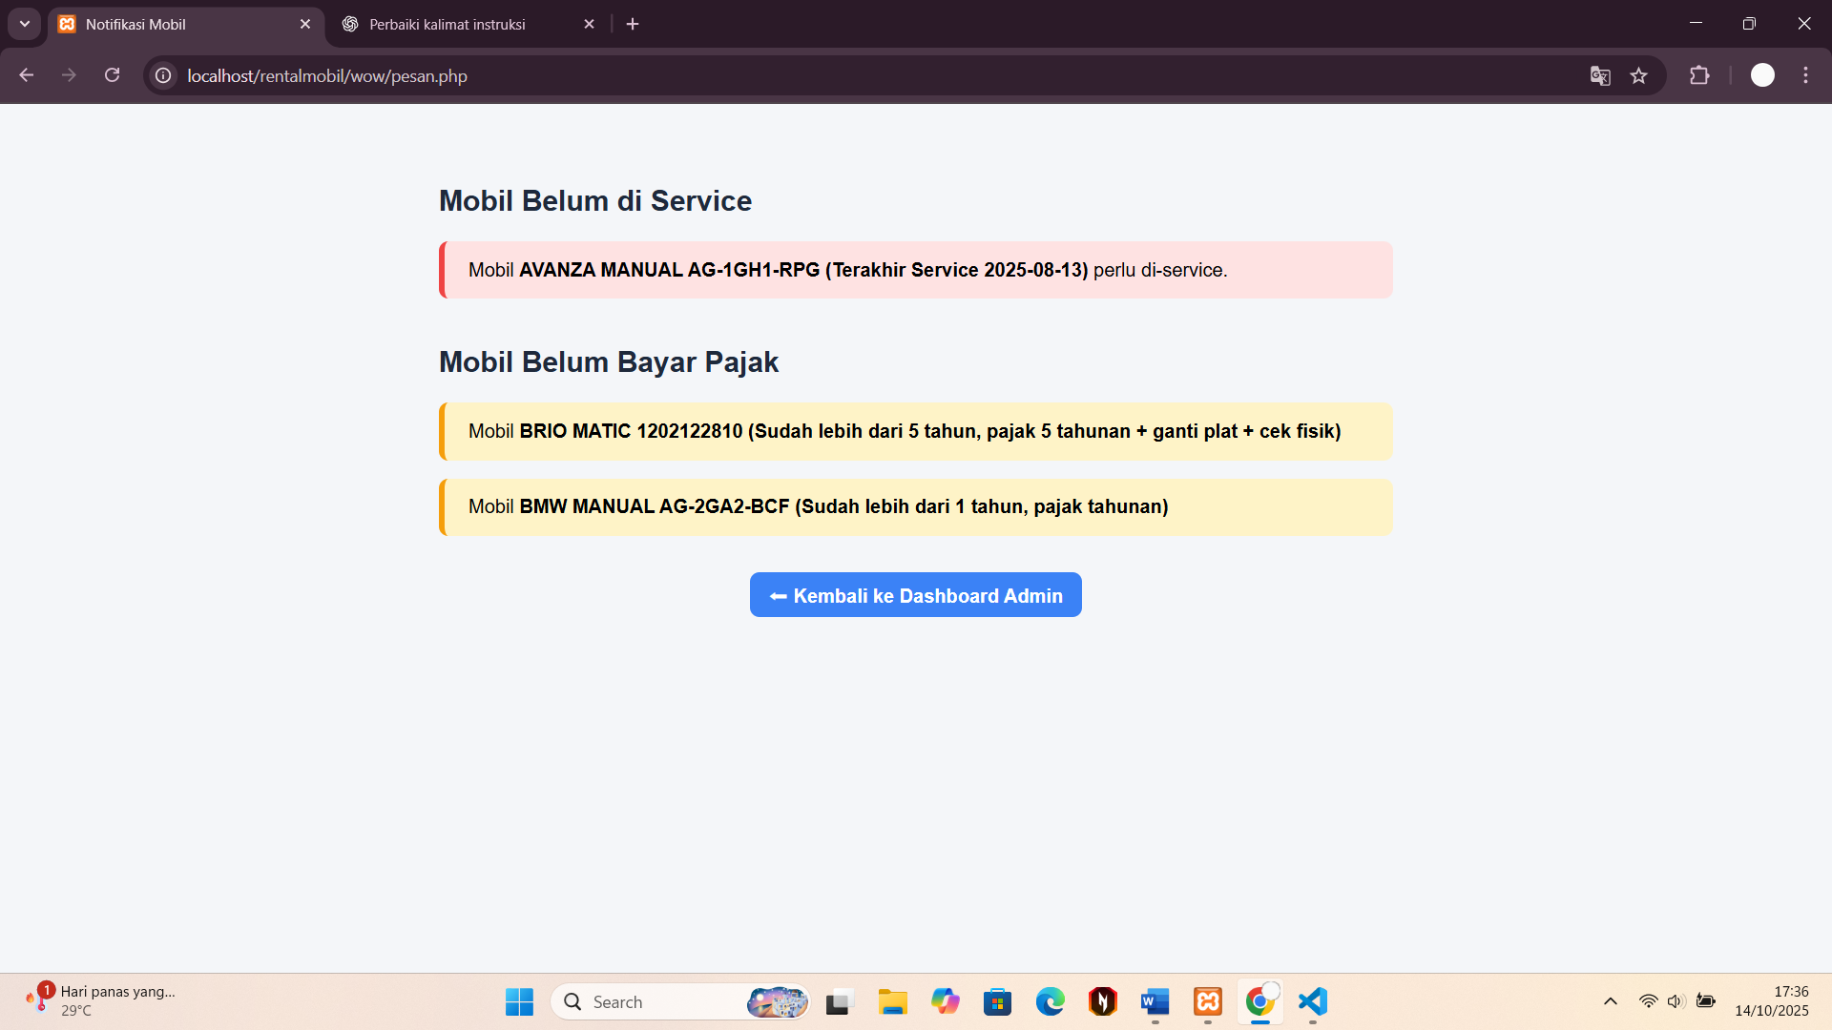

**Cara Mengecek Booking**

**(Mengecek Semua Data Booking dan Mengonfirmasi Booking Mobil yg Dilakukan Pengguna)**

Tekan Tombol Cek Booking

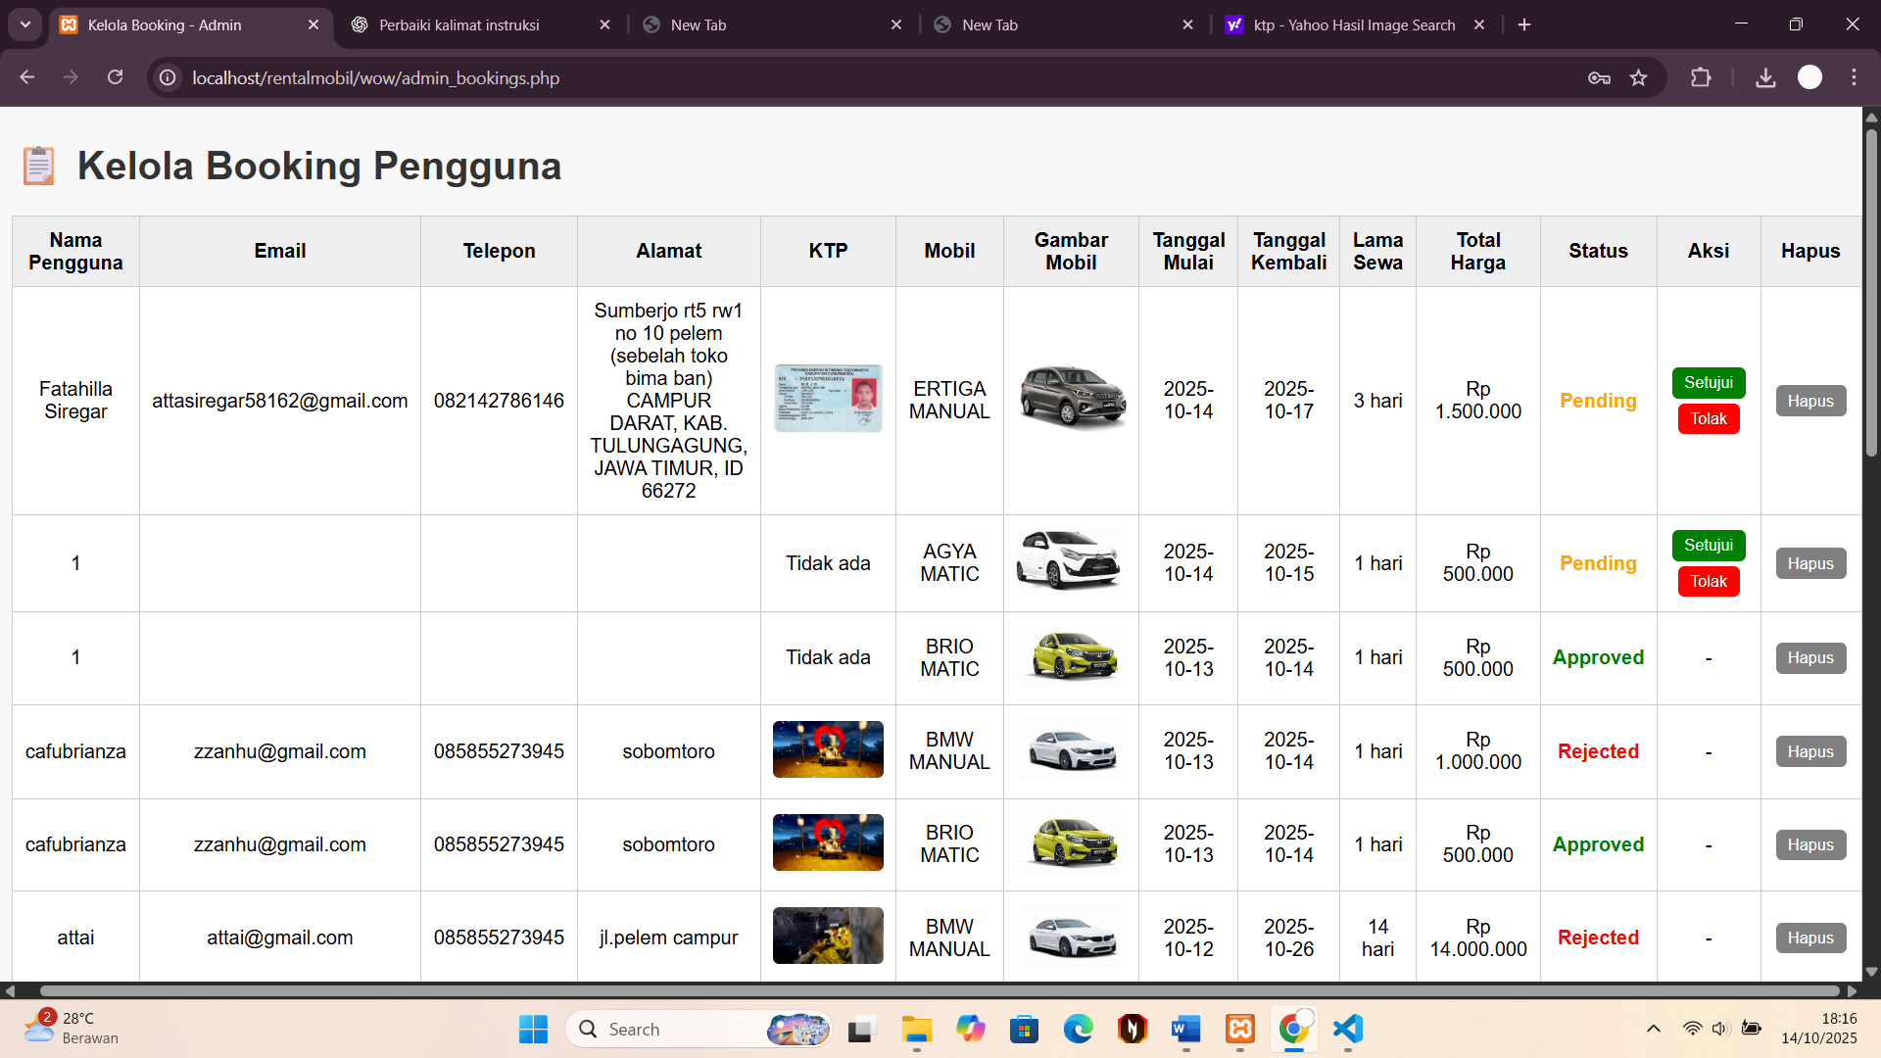Setelah menekan tombol Cek Booking , maka akan di arahkan ke halaman Cek Booking. Halaman ini memiliki fungsi untuk mengelola data booking termasuk menyetujui atau menolak booking mobil yg di lakukan pengguna, melihat riwayat booking, serta menampilkan informasi pengguna seperti nama, nomor, ktp pengguna, dan detail penyewaan yang mencakup tanggal mulai, tanggal kembali, serta lama sewa.

Apabila data pengguna telah diverifikasi dan sesuai dengan KTP, tekan tombol Setuju untuk menyutujui booking mobil.

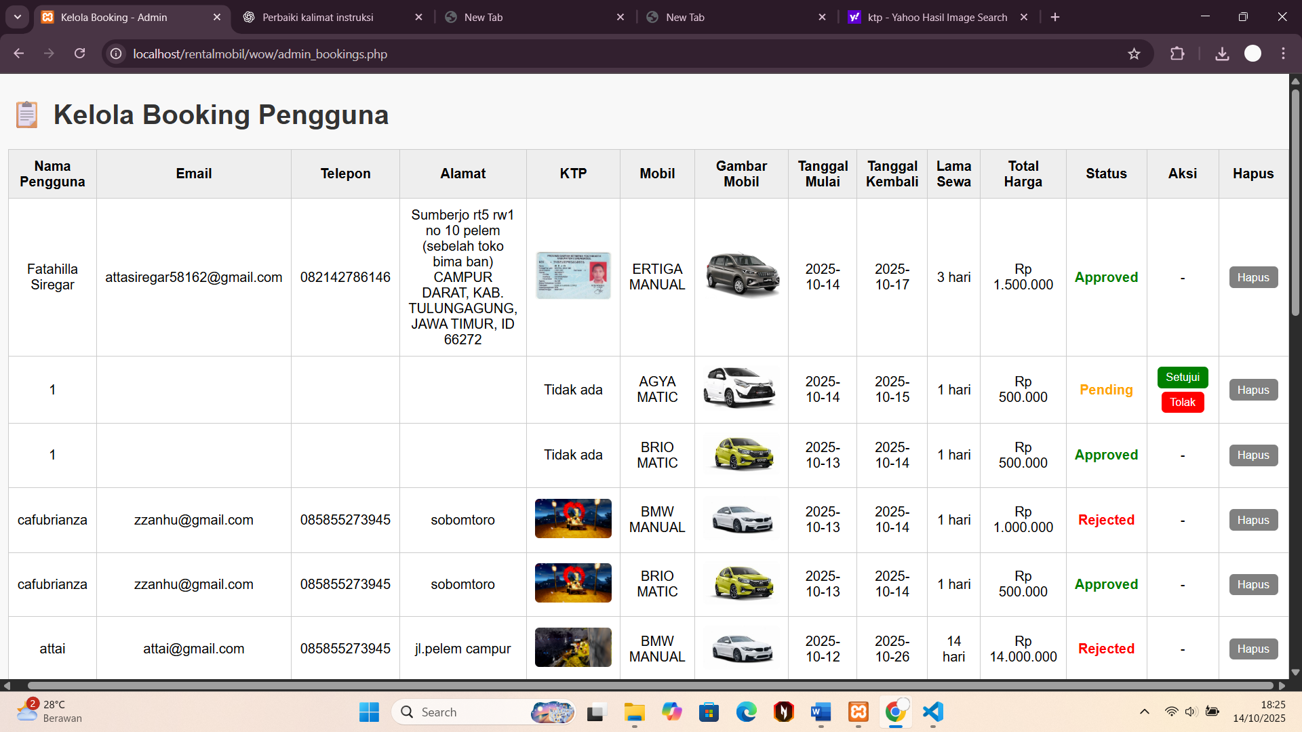

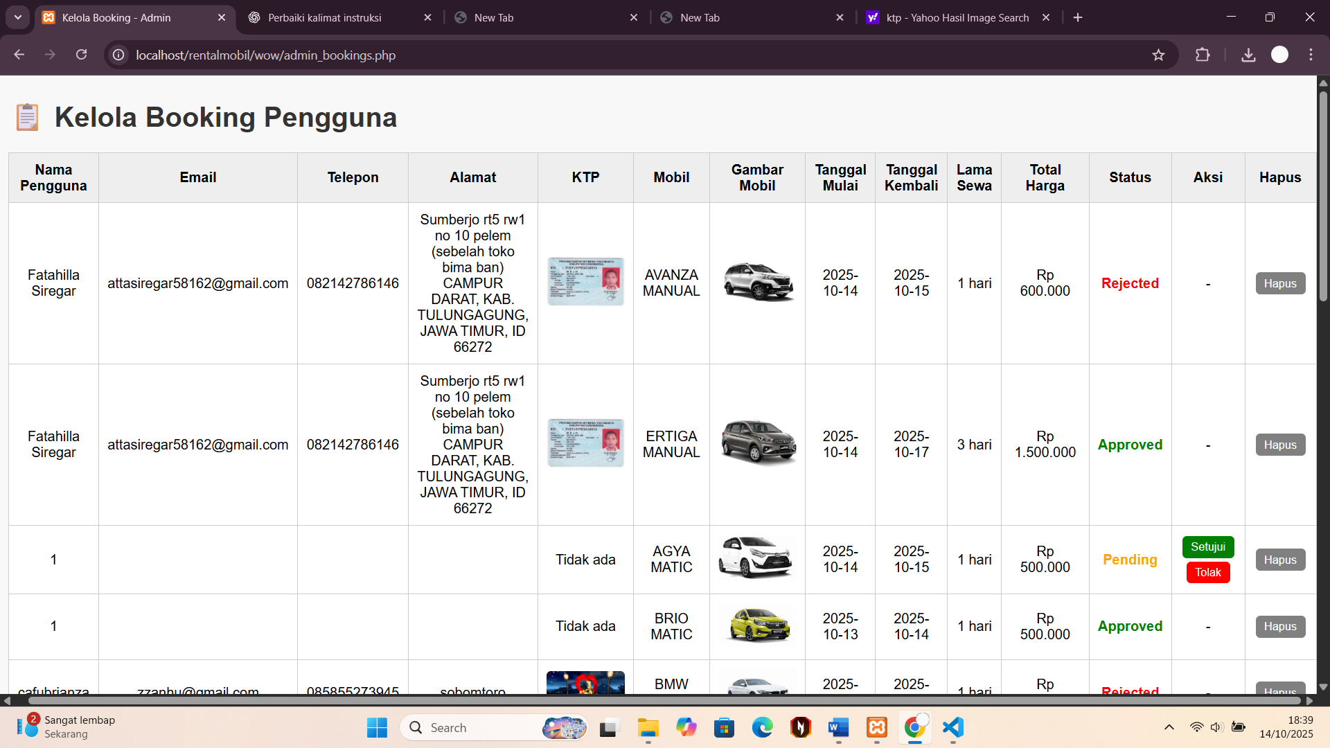Namun, jika data tidak valid atau tidak sesuai, tekan tombol Tolak untuk menolak booking mobil.

## 2.5 Struktur Data

|  |  |  |
| --- | --- | --- |
| Nama Tabel | Deskripsi | Kolom Penting |
| users | Menyimpan data pengguna yang melakukan registrasi dan login. Termasuk informasi dasar penyewa. | id, nama, email, phone, address, password, ktp, role |
| cars | Menyimpan data mobil yang tersedia untuk disewa. Admin dapat menambah, mengedit, atau menghapus data mobil. | id, nama_mobil, merek, tahun, harga, status, deskripsi, gambar |
| bookings | Menyimpan data transaksi atau pemesanan mobil oleh pelanggan. | id, user_id, car_id, tanggal_mulai, tanggal_selesai, durasi, total_harga, status, tanggal_pemesanan |

**BAB 3 PENUTUP**

**3.1 Kesimpulan**

Sistem **RentalMobilCAFA** dirancang untuk mempermudah dan mengefisienkan seluruh proses penyewaan mobil, baik bagi admin maupun pelanggan. Admin dapat dengan mudah mengelola data mobil, menambahkan mobil baru, memperbarui informasi kendaraan, serta memantau pemesanan dan transaksi yang masuk secara real-time.

Pelanggan dapat dengan cepat menemukan mobil yang sesuai dengan kebutuhan, melakukan pemesanan, dan menyelesaikan proses penyewaan dengan aman melalui antarmuka yang sederhana dan intuitif. Sistem ini juga menyediakan fitur untuk memantau status pemesanan, mengatur jadwal pengembalian mobil, dan menampilkan riwayat transaksi agar administrasi menjadi lebih tertata dan transparan.

**RentalMobilCAFA** dirancang dengan fleksibilitas tinggi, sehingga dapat dikembangkan lebih lanjut dengan integrasi pembayaran online, notifikasi otomatis, dan pengingat transaksi untuk memberikan pengalaman penyewaan yang lebih nyaman, aman, dan modern bagi semua pengguna.